Санкт-Петербургский политехнический университет Петра Великого

Институт машиностроения, материалов и транспорта

Высшая школа автоматизации и робототехники

**КУРСОВОЙ ПРОЕКТ**

**Разработка мобильного робота. Платформа**

по дисциплине «Конструирование модулей мехатронных устройств в робототехнике»

|  |  |
| --- | --- |
| Выполнили студенты группы 3331506/80401 | Д.В. Белоусов  Д.О. Мирошниченко  Е.С.Цветкова  В.В. Елисеев  А.П. Потехин  А.А. Константинов  А.В. Леонов  В.С. Редров  А.В. Пестов |
| Руководитель  Начальник отдела «Конструирование робототехнических систем» | И.Б.Прямицын |
|  | «__»_________2022 г. |

Санкт-Петербург

2022

**Список исполнителей**

|  |  |  |  |
| --- | --- | --- | --- |
| Руководитель курс. Проекта нач. Отдела «Конструирование робототехнических систем» | | ____________  (подпись, дата) | И.Б.Прямицын |
| Отв. исполнитель, студент | ____________  (подпись, дата) | | Д.В. Белоусов  (концепция, раздел 4, крепления) |
| Исполнители: |  | |  |
| студент | ____________  (подпись, дата) | | В.В. Елисеев  (толкающий манипулятор-хвост, заключение, спецификация) |
| студент | ____________  (подпись, дата) | | Д.О. Мирошниченко  (раздел 3, корпус, крепления) |
| студент | ____________  (подпись, дата) | | В.С. Редров  (электрон. компоненты, раздел 6) |
| студент | ____________  (подпись, дата) | | А.В. Пестов  (электрон. компоненты, раздел 6) |
| студент | ____________  (подпись, дата) | | А.А Константинов  (схема компонентов, раздел 6) |
| студент | ____________  (подпись, дата) | | Е.С. Цветкова  (разделы 3, 5) |
| студент | ____________  (подпись, дата) | | А.В. Леонов  (сборка мотор-колесо, общий чертёж) |
| студент | ____________  (подпись, дата) | | А.П. Потехин  (чертежи деталей) |

Содержание

**1.** **Техническое задание** 4

**2.** **Анализ испытательного полигона соревнований кубка РТК** 5

**3.** **Анализ существующих решений** 8

**3.1.** **Описание существующих решений** 8

**3.2.** **Выводы по разделу** 15

**4.** **Обзор выбранной конструкции** 16

**4.1.** **Описание конструкции робота** 16

**4.2.** **Выбор комплектующих** 19

**5.** **Проектировочные расчёты** 22

**5.1.** **Расчёт параметров двигателей** 22

**5.1.1.** **Определение требований к характеристикам привода** 22

**5.1.2.** **Расчёт параметров двигателей при движении по наклонной плоскости** 24

**5.1.3.** **Расчёт параметров двигателей при движении по лестнице** 26

**5.2.** **Расчёт подшипников** 31

**5.3.** **Расчёт двигателя толкающего манипулятора** 33

**6.** **Подбор электронных компонентов** 35

**6.1.** **Список электронных компонентов** 36

**6.2.** **Назначение электронных компонентов** 37

**6.3.** **Расчёт и выбор источника питания** 39

**Заключение** 43

**Список использованных источников** 44

# **Техническое задание**

Разработать подвижную платформу мобильного робота для участия в кубке РТК. Кубок РТК - это соревнования для молодых инженеров, студентов и школьников, которые создают робототехнические комплексы для работы в экстремальных условиях. Основная цель у участников соревнований при создании конструкции и технического оснащения робота - максимальная автономность робота, то есть наибольшая проходимость при наименьшем участии человека в контуре управления.

Анализируя официальный регламент соревнований на 2022 год сформулированы основные требования, предъявляемые к платформе:

* предельные габаритные размеры: не более Д×Ш×В: 350×400×400 мм;
* масса платформы: не более 6,5 кг;
* масса мобильного робота: не более 10 кг;
* тип средства передвижения: любой;
* тип приводов: независимый;
* тип питания: автономное, источник питания должен находиться на борту;
* тип управления: телеуправление (камеры, беспроводная связь), дальность управляющего сигнала от 10 метров;
* не допускается использование инфракрасного пульта дистанционного управления
* не допускается использование способа управления, вызывающего сильные помехи
* не допускается использование конструкций, каким-либо образом вредящих здоровью людей и/или целостности ячеек полигона соревнований
* робот может быть собран на любой элементной базе
* дополнительно: наличие крепления для манипулятора.

Стоимость комплектующих не ограничена.

# **Анализ испытательного полигона соревнований кубка РТК**

Испытательный полигон - трасса, на которой проходят соревнования Кубок РТК. Испытательный полигон представляет собой реконфигурируемую полосу препятствий, лабиринт, состоящий из участков, имитирующих условия пересеченной местности и урбанизированной среды, а также последствия катастроф. Каждая из отдельных ячеек является отдельным испытанием для автономного прохождения, так же на полигоне имеется особое испытание - «Башня».

Ячейка - куб или квадрат со стороной 800 мм, ограниченный металлическим профилем. Составная часть полигона. Ячейки содержат в себе испытания, задания либо пустые фанерные площадки. Внутренний размер ячейки - куб или квадрат со стороной 720 мм. Все элементы ячеек изготовлены из окрашенной фанеры, если не указано другое.

Испытание занимает всю площадь грани ячейки если не указано другое.

Рассмотрим описание и геометрические параметры некоторых испытаний и требования, которые будут накладываться на конструкции шасси робота для его прохождения.

Испытание «*Брёвна»*. Испытание представляет собой мост, набранный из планок. Ширина одной планки - 65 мм, расстояние между планками - 35 мм. Все планки мостика соединены цепочкой, и раздвигаются между собой на ширину не более 65 мм. Со стороны участника соревнований как разработчика следует учесть размер колёс (при выборе конструкции колёсного робота), чтобы они не провалились и не застряли между отдельными брёвнами.

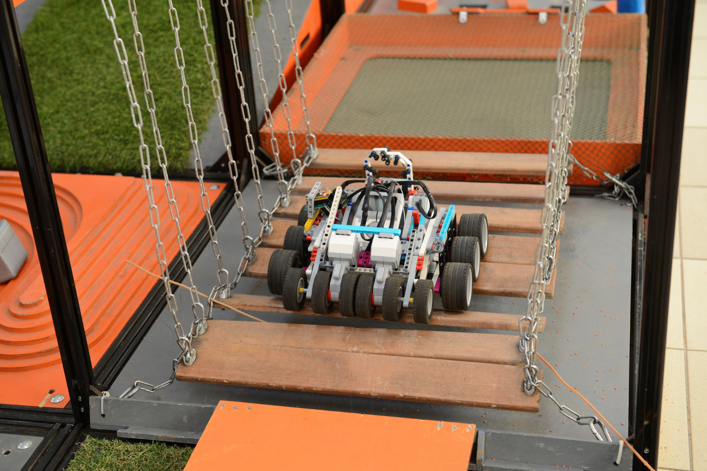

Рисунок 1 – испытание «брёвна»

Испытания *«Рампы»*, *«Буераки»*, «*Камни»* и т.п. Это конструкции из деревянных брусков, кубов, камней или пирамид разных размеров. Прохождение такой поверхности демонстрирует проходимость робота и мощность его моторов, а также его способность преодолевать труднопроходимые участки. Во время испытаний оператор может не справиться с управлением, и робот перевернётся или выпадет за пределы ячейки. В таком случае преимуществом для участника может стать механизм по возвращению робота в исходное положение с помощью манипулятора или другого адаптивного устройства.

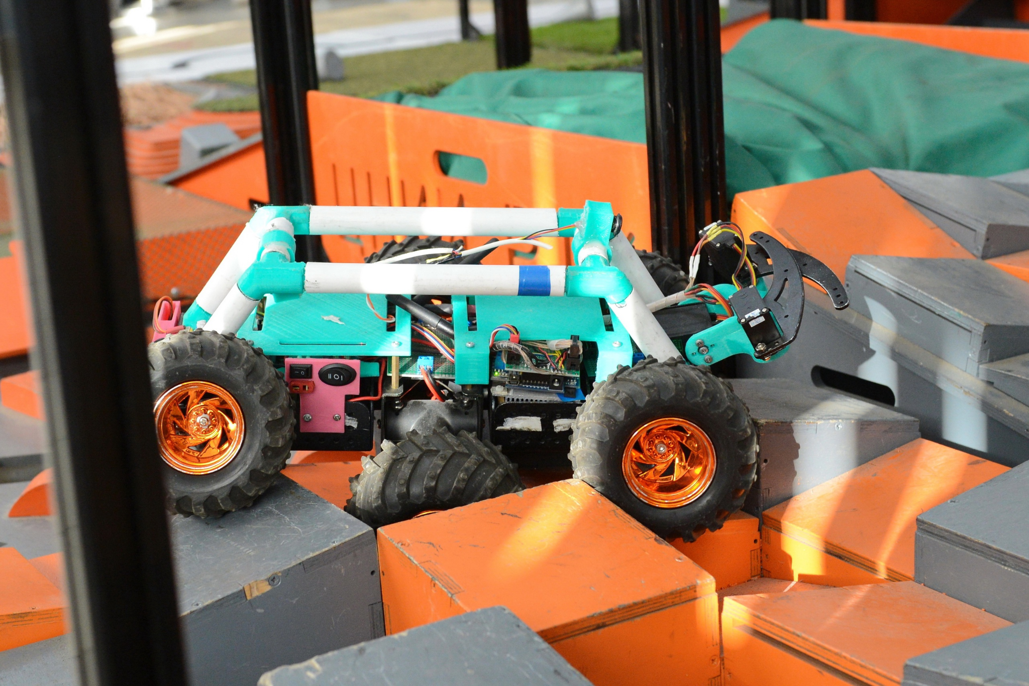

Рисунок 2 – испытание «рампы»

*«Короба»* с песком/керамзитом/проводами/шишками/шариками. Данные испытания имитируют последствия внезапного обрушения зданий, сооружений, а также последствий геологических (экзогенных геологических) ЧС - оползни, сели, обвалы, осыпи, лавины, склоновый смыв, просадка лессовых пород, просадка (обвалы) земной поверхности. Фракция частиц 10-20 мм. Диаметр шариков 40 мм. Размер частиц песка 0,2-2,5 мм. Высота насыпного слоя может достигать 70 мм. Данный тип испытаний может сильно затормозить робота, его колёса/гусеницы могут оказаться закопанными.

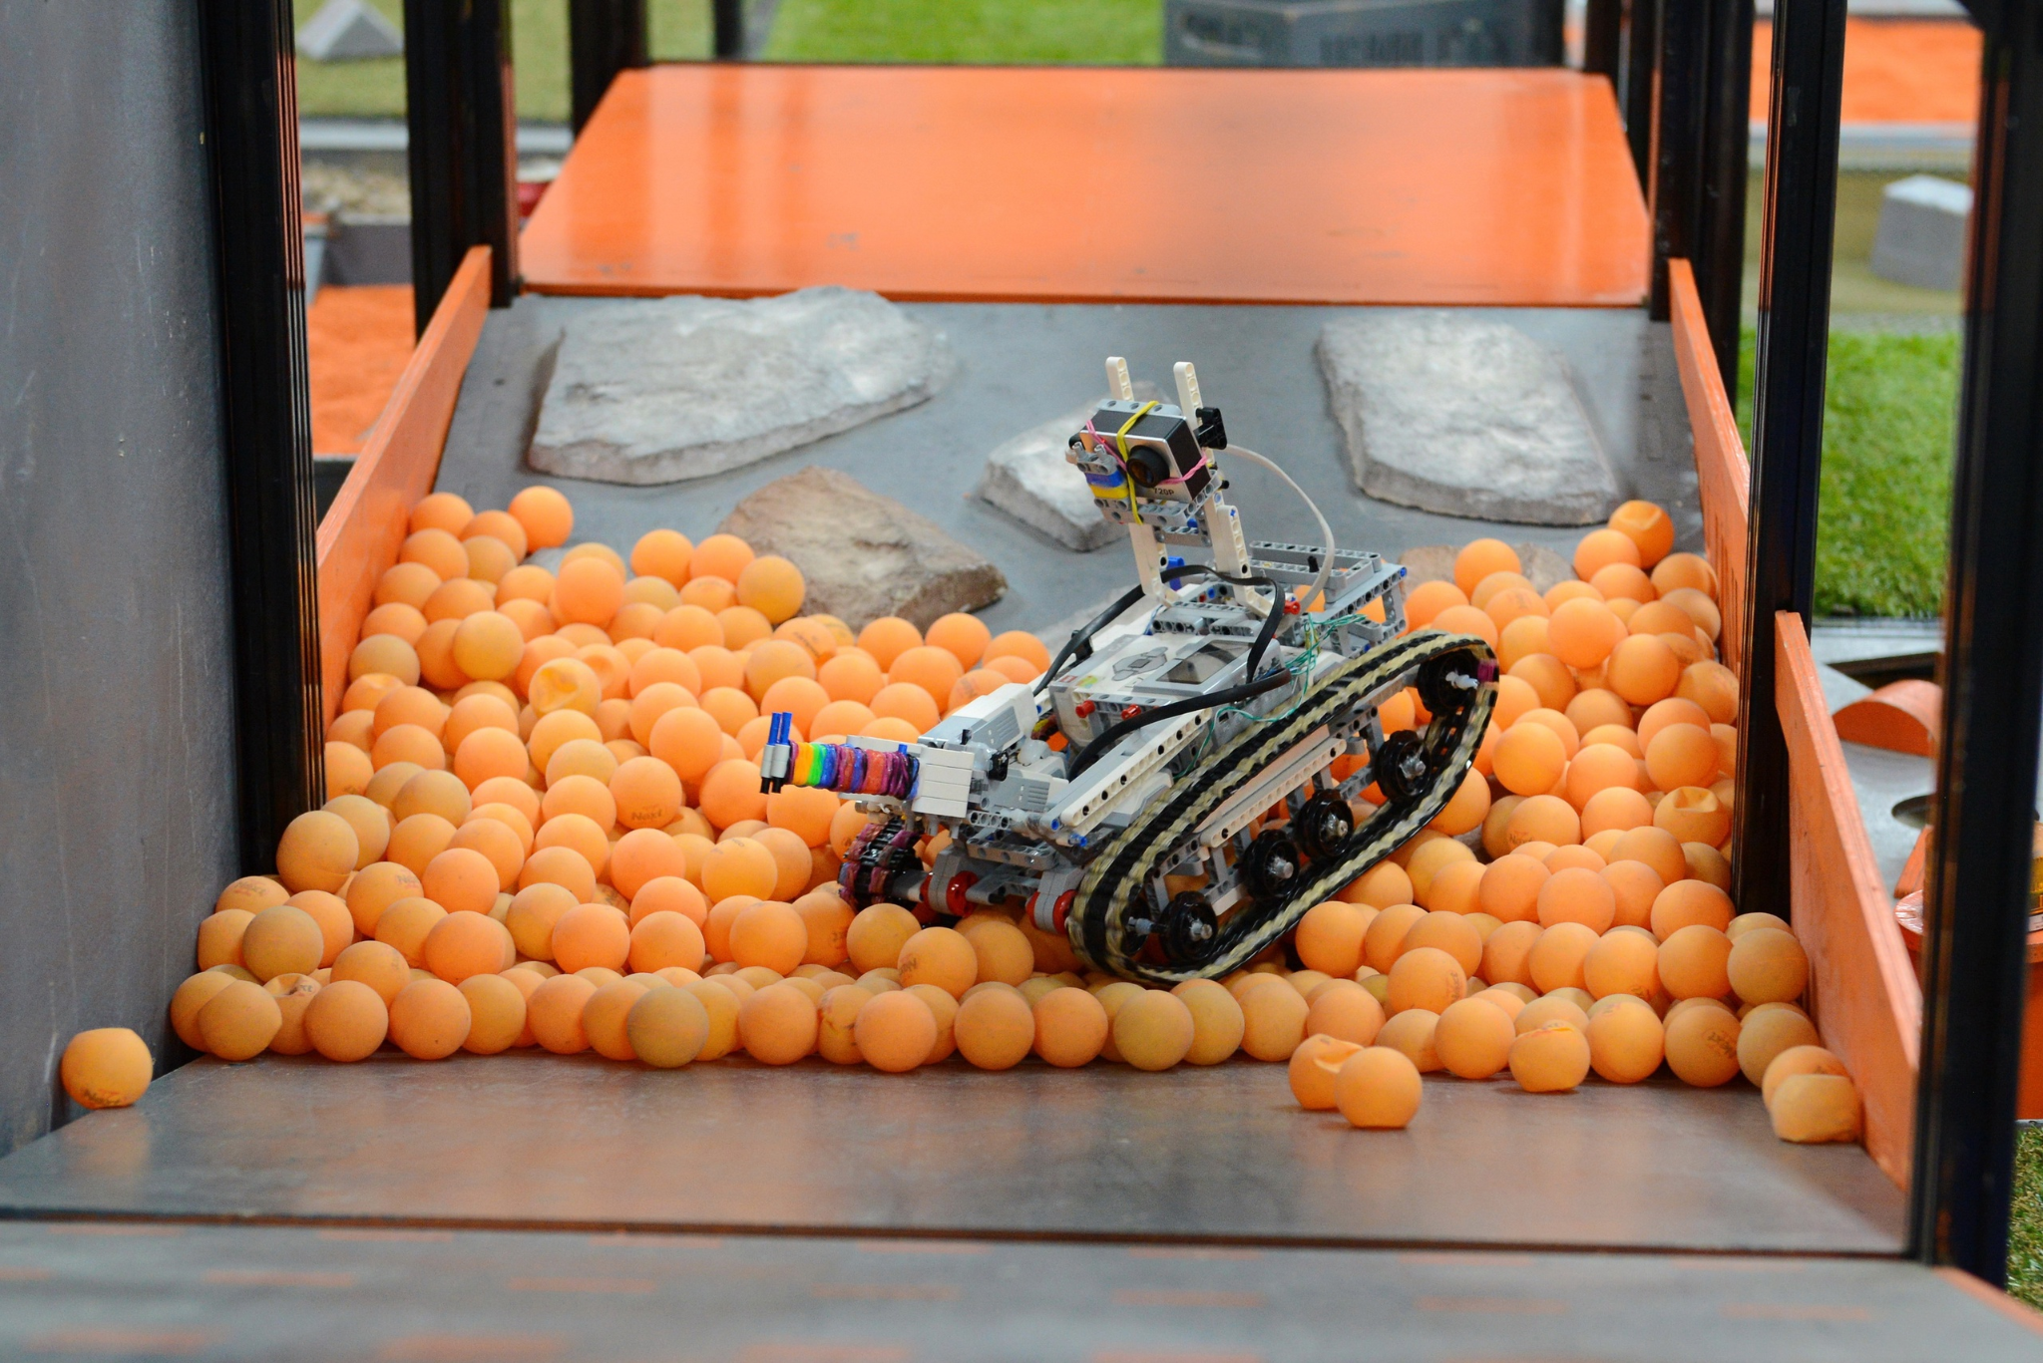

Рисунок 3 – испытание «короб с шариками»

*«Лестница»*. Лестница с габаритными размерами 1480х1220х620 мм, высота ступени 150 мм, ширина ступени 340 мм. Подступенок (вертикальная часть ступени) имеет небольшой обратный наклон. Задача - подняться или спуститься с лестницы любым способом. В данном случае будет решать на сколько продуманным окажется адаптивный механизм робота и/или способ его передвижения. Так же важно учесть габаритные размеры степеней, чтобы соотнести их с размерами колёс робота/высотой подвески/длинной манипулятора или другого вспомогательного элемента. За прохождение этого элемента участнику дают максимальные на соревнованиях баллы, а при автономном прохождении их удваивают.

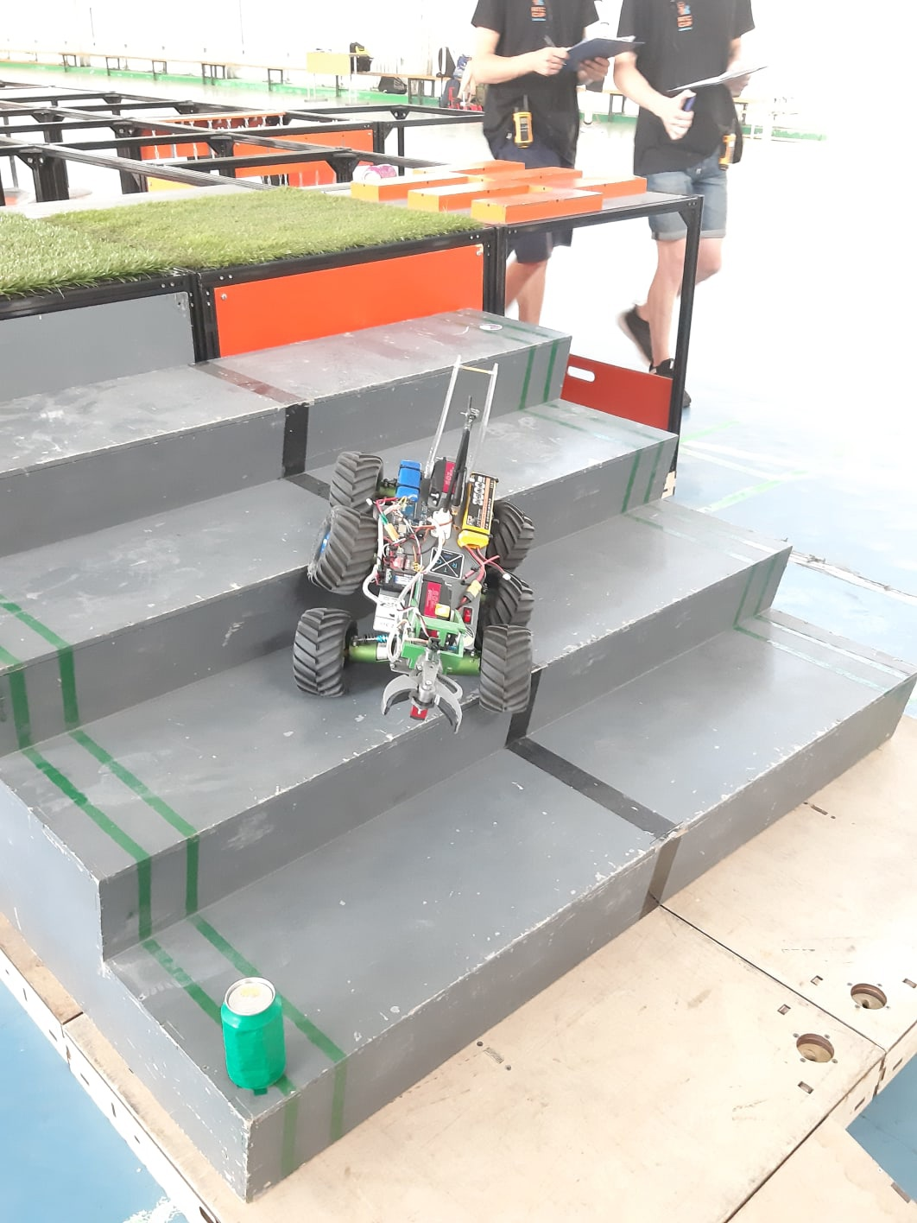

Рисунок 4 – испытание «лестница»

# **Анализ существующих решений**

## **Описание существующих решений**

Шасси (или самоходное шасси) представляет собой совокупность частей, обеспечивающих передачу механической энергии от двигателей к активным элементам движителя (ЭД) – ведущим колесам, звездочкам, шкивам, выходным звеньям механизмов изменения геометрии шасси или механизмов шагания и т. п., – объединенных вместе с приводами в функциональную конструктивную подсистему.

Всего выделяется три основных функций шасси: передвижение, маневрирование и преодоление препятствий.

Классификацию наиболее распространённых конструкций шасси в зависимости от типа механизма передвижения и адаптивных механизмов можно увидеть на рисунке 11.

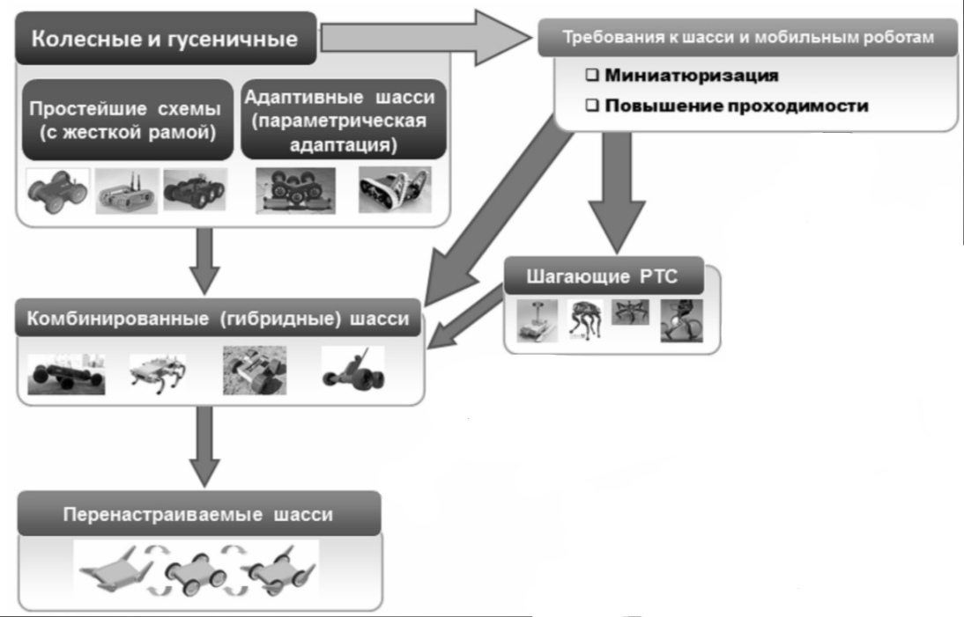

Рисунок 11 – классификация механизмов шасси

Основным этапом разработки конструкции является определение способа передвижения и число подвижных (активных) элементов движителя (ЭД). Далее необходимо выбрать число приводных и ведомых элементов движителя, а также выбранный способ маневрирования (бортовой или с помощью управляемых ЭД). Для гусеничных шасси в силу их природы применяется бортовой способ поворота – он подразумевается по умолчанию.

Важным этапом анализа является оценка адаптационных способностей шасси. На нём у разработчика есть возможность значительно усовершенствовать робота и повысить его возможности для преодоления препятствий. Рассматривается тип адаптационного механизма (шарниры излома рамы (корпуса), поворотные модули (колесные, гусеничные, рычаги) и т. п.), оценивается число степеней подвижности (активных и пассивных).

В конструкциях наземных робототехнических систем, по аналогии с транспортными машинами общего назначения, традиционно находят применение колесный и гусеничный движители с простейшими схемами шасси.

Наибольшее распространение среди колесных схем шасси в силу своей простоты получили четырех- и шестиколесные схемы (4К и 6К) с индивидуальными приводами колес (мотор-колес) и бортовым способом поворота.

Двухколесные СШ в силу своей статической неустойчивости нуждаются в пассивной опоре или использовать сложную систему динамической стабилизации на основе гироскопических датчиков. В 2019 году на Кубке РТК был представлен также 3х-колёсный робот, который обладал малой проходимостью и устойчивостью на высоких и/или наклонных препятствиях. Принято решение не рассматривать такие схемы в рамках подготовки к Кубку РТК.

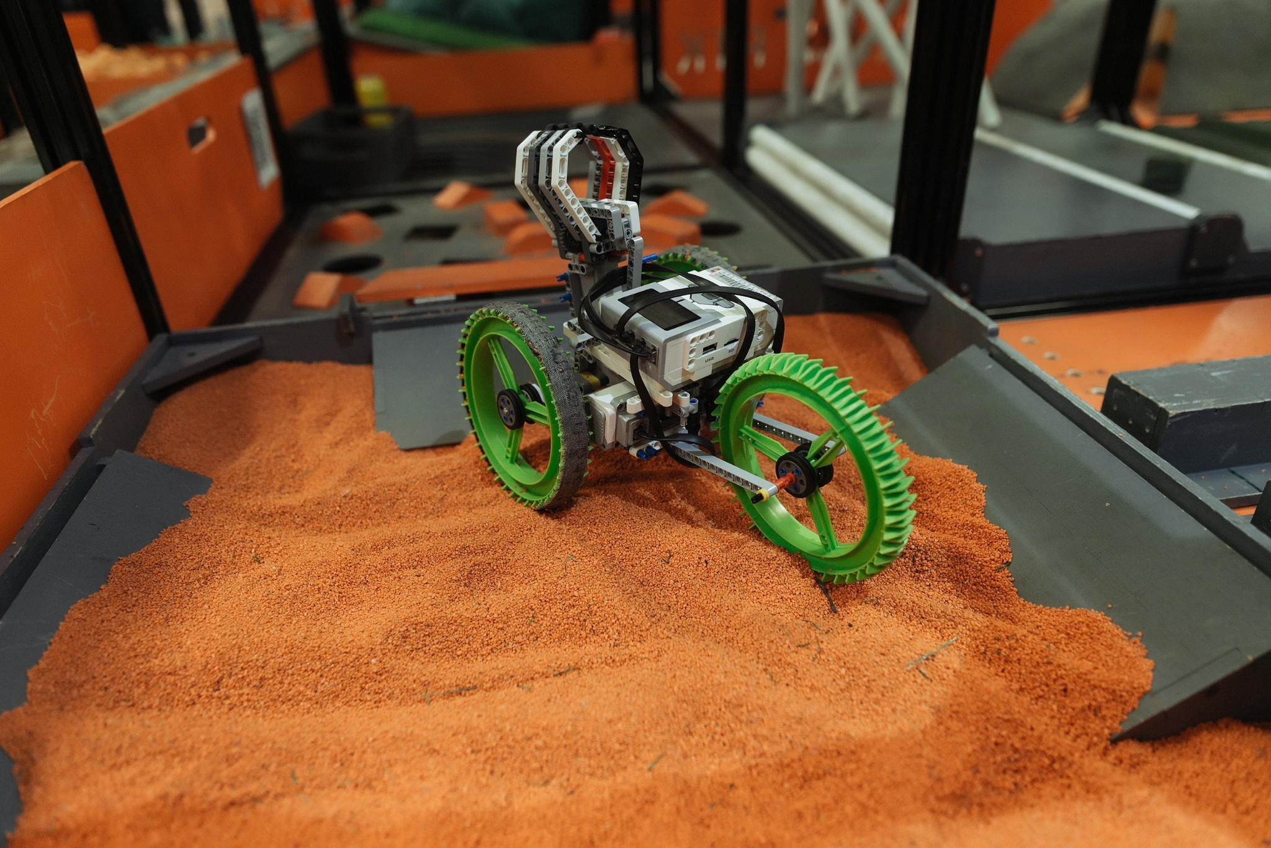

Рисунок 5 – конструкция 3х колёсного робота на Кубке РТК

Для увеличения проходимости применяют схемы с возможностью пассивной или активной адаптации к поверхности сложного рельефа. Наиболее простой вариант – выполнение корпуса по типу ломающейся рамы с пассивным шарниром сочленения. В другом варианте в качестве адаптационного механизма возможно использование манипулятора, снабженного пассивными колесами. На фото представлены примеры с Кубка РТК.

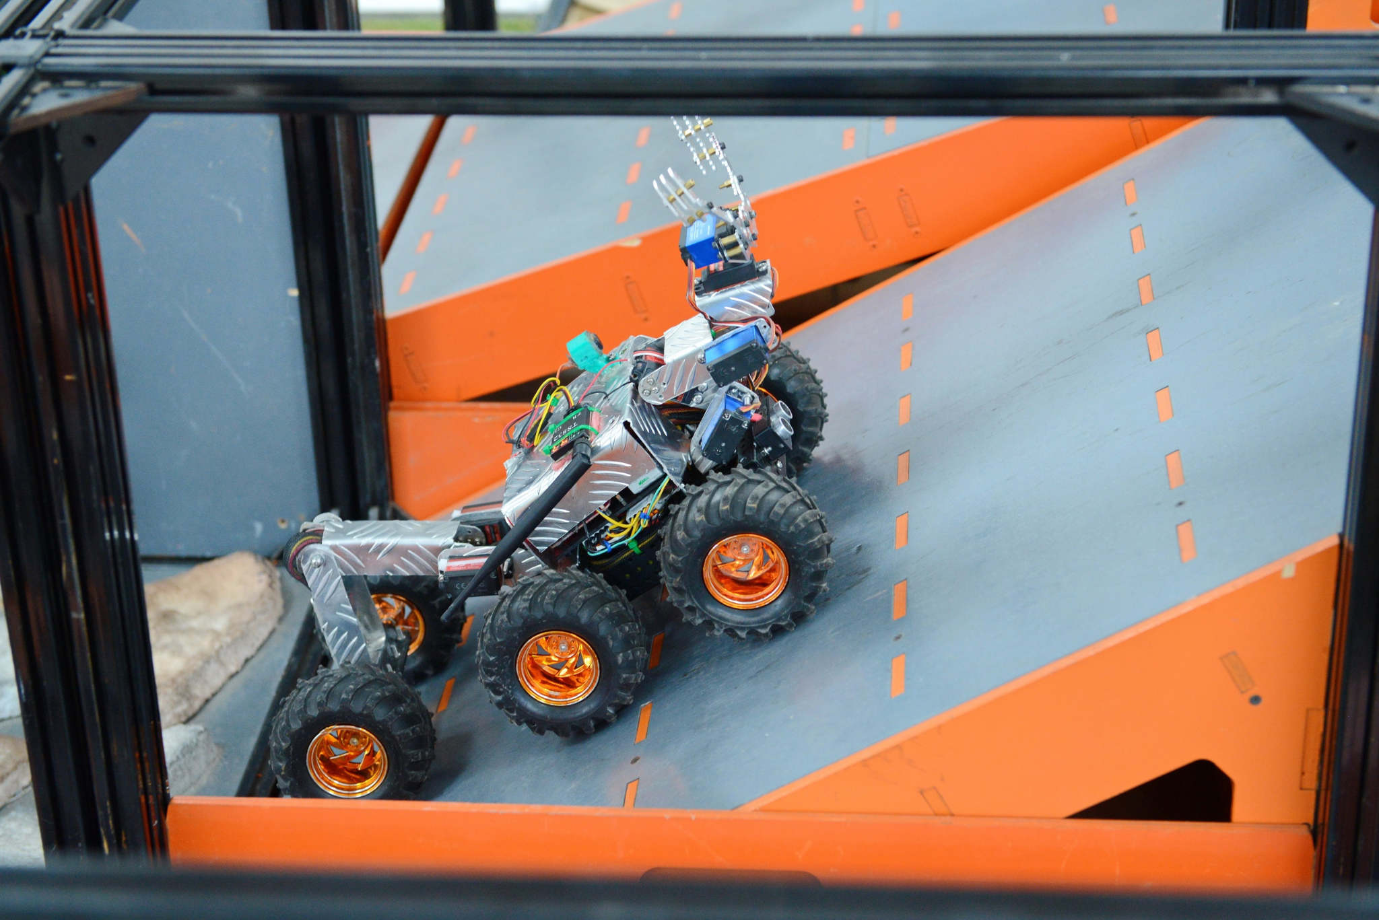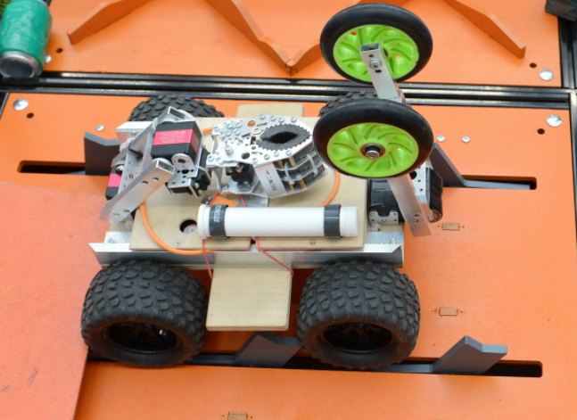

Рисунок 6 – конструкции роботов на Кубке РТК с адаптивным механизмом

Применяются также схемы с шарнирами подвески, которые, например, являются одной из основных особенностей марсоходов NASA. Такая система подвески известна как система «коромысло-тележка», имеющая несколько точек поворота и распорок. При движении по неровной местности эта конфигурация позволит транспортному средству поддерживать одинаковый вес на каждом колесе, чтобы минимизировать наклон и сохранять устойчивость марсохода. Похожие схемы также можно увидеть у некоторых роботов на Кубке РТК.

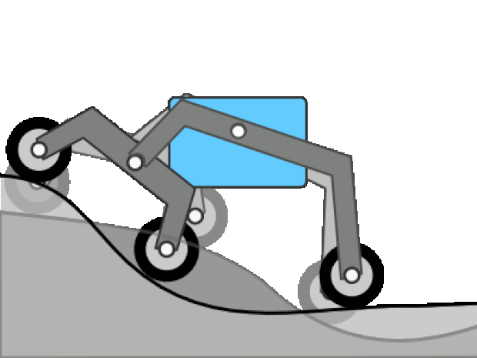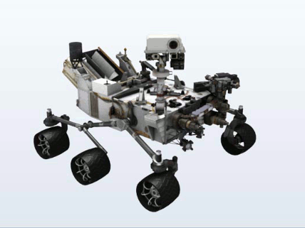



Рисунок 7 – конструкции марсоходов NASA с шарнирами подвески, а также аналогичные роботы на Кубке РТК

Ещё один интересный пример схемы, где первостепенную роль играет не тип примененного основного движителя, а конструктив адаптационных механизмов - в шасси робота SandFlea (Boston Dynamics). Для преодоления значительных препятствий предусмотрен адаптационный механизм, включающий в себя рычаги для наклона корпуса и специальный привод. Благодаря нему робот может подпрыгивать на высоту до 8-ми метров. Однако точность позиционирования робота может быть недостаточной для прохождения испытаний Кубка РТК, где робот будет находиться в недетерминированной среде.

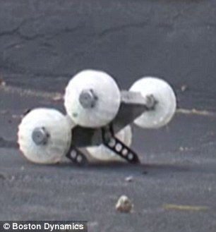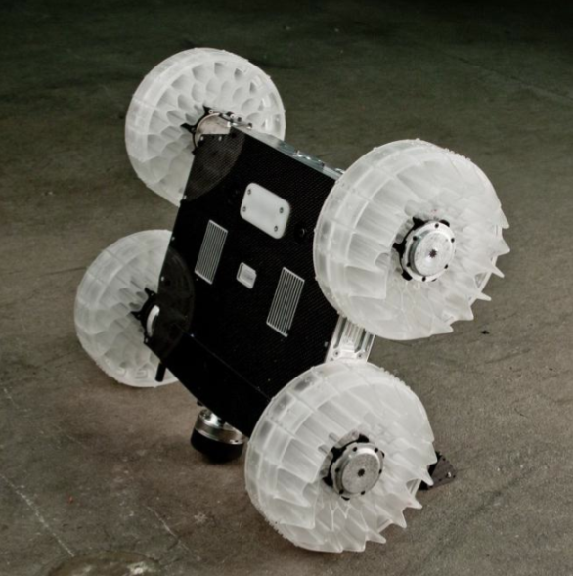

Рисунок 8 – конструкция прыгающего робота SandFlea (Boston Dynamics)

Мобильные роботы с гусеничным движителем — движитель, в котором тяговое усилие создаётся за счёт перематывания гусеничных лент. Наиболее распространенные гусеничные схемы шасси имеют две гусеницы и в сравнении со схемами роботов с колёсной базой обеспечивают более низкое удельное давление и более высокие тяговые возможности на слабонесущих грунтах, но отличаются несколько большей конструктивной сложностью и большими динамическими нагрузками при преодолении препятствий. Так же такому роботу будет тяжело преодолевать препятствия типа “лестница” и других препятствий сложного профиля. Большую опасность для участника Кубка РТК может представлять возможное заклинивание гусениц при попадании в них сыпучих материалом малой фракции или срыв гусениц. Опасность может возникнуть на прохождении этапов с препятствиями крупными из жёстких материалов, а также этапов, включающих короба с сыпучими материалами. На кубке РТК ежегодно выступают участники с мобильными роботами с гусеничным движителем. Гусеничных роботов можно увидеть среди созданных в ЦНИИ РТК роботах.

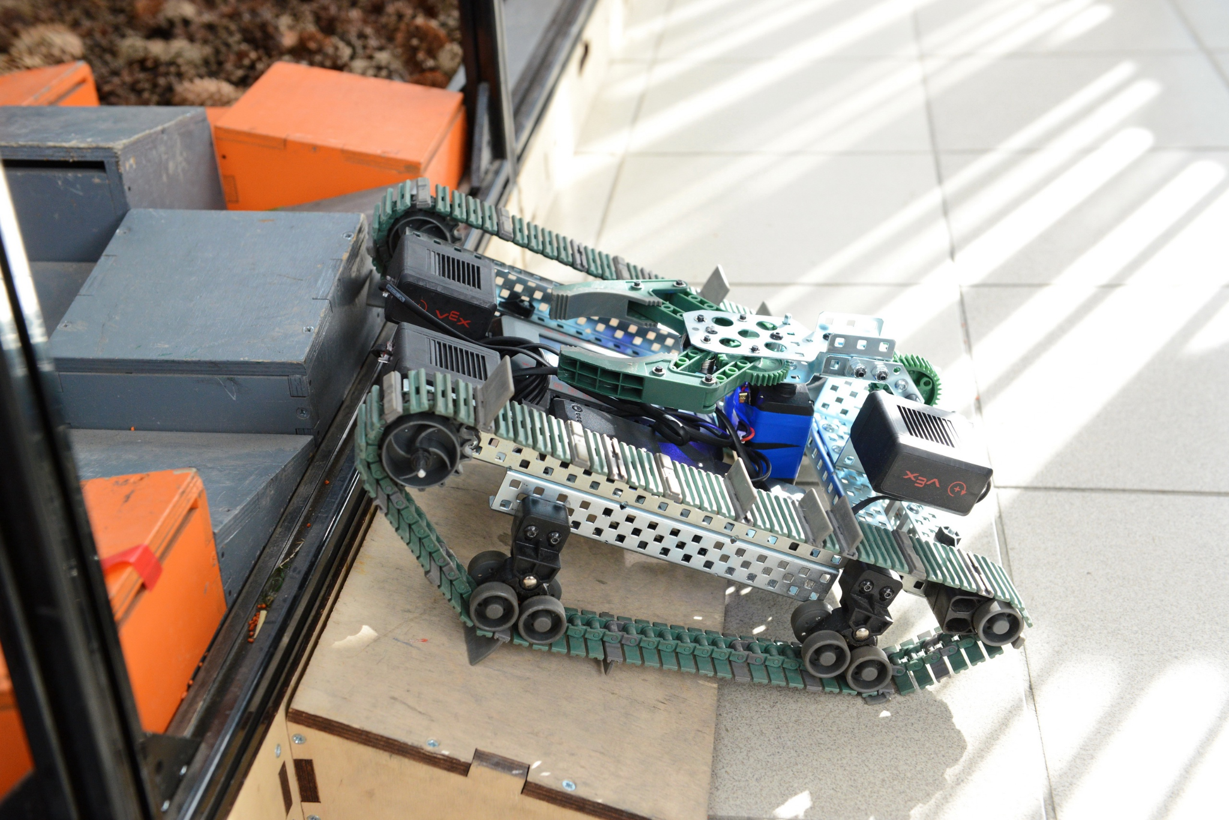

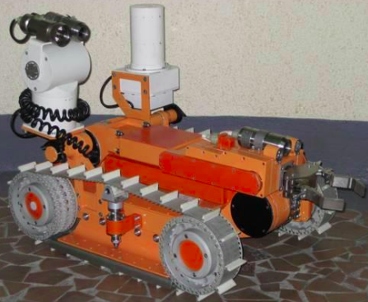

Рисунок 9 – гусеничный робот с Кубка РТК; робот разработанный в ЦНИИ РТК «ртк-07»

Для повышения показателей профильной проходимости применяются схемы гусеничного движителя с изменяемой геометрией различных конструкций. Характерным примером такого решения является МТП робота PackBot построенная по четырех-гусеничной схеме. МТП имеет две основные гусеницы и две дополнительные, установленные на поворотных рычагах. Это позволяет при сохранении небольших размеров в транспортном положении существенно увеличивать длину опорной поверхности, обеспечивая уверенное движение по лестнице подобно движению по наклонной плоскости. К недостаткам можно отнести более низкий КПД гусеничного движителя по сравнению с колёсным, существенную вероятность заклинивания малогабаритного гусеничного движителя из-за попадания между его частями фрагментов деформируемого грунта. На Кубке РТК так же были представлены такие конструкции, в том числе и 6-ти гусеничные схемы с 2-мя основными и 4-мя дополнительными гусеницами.

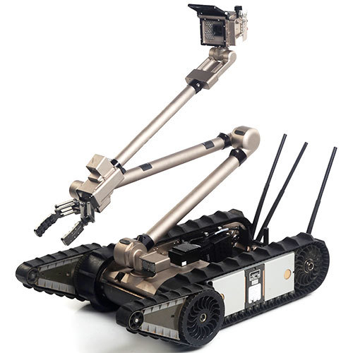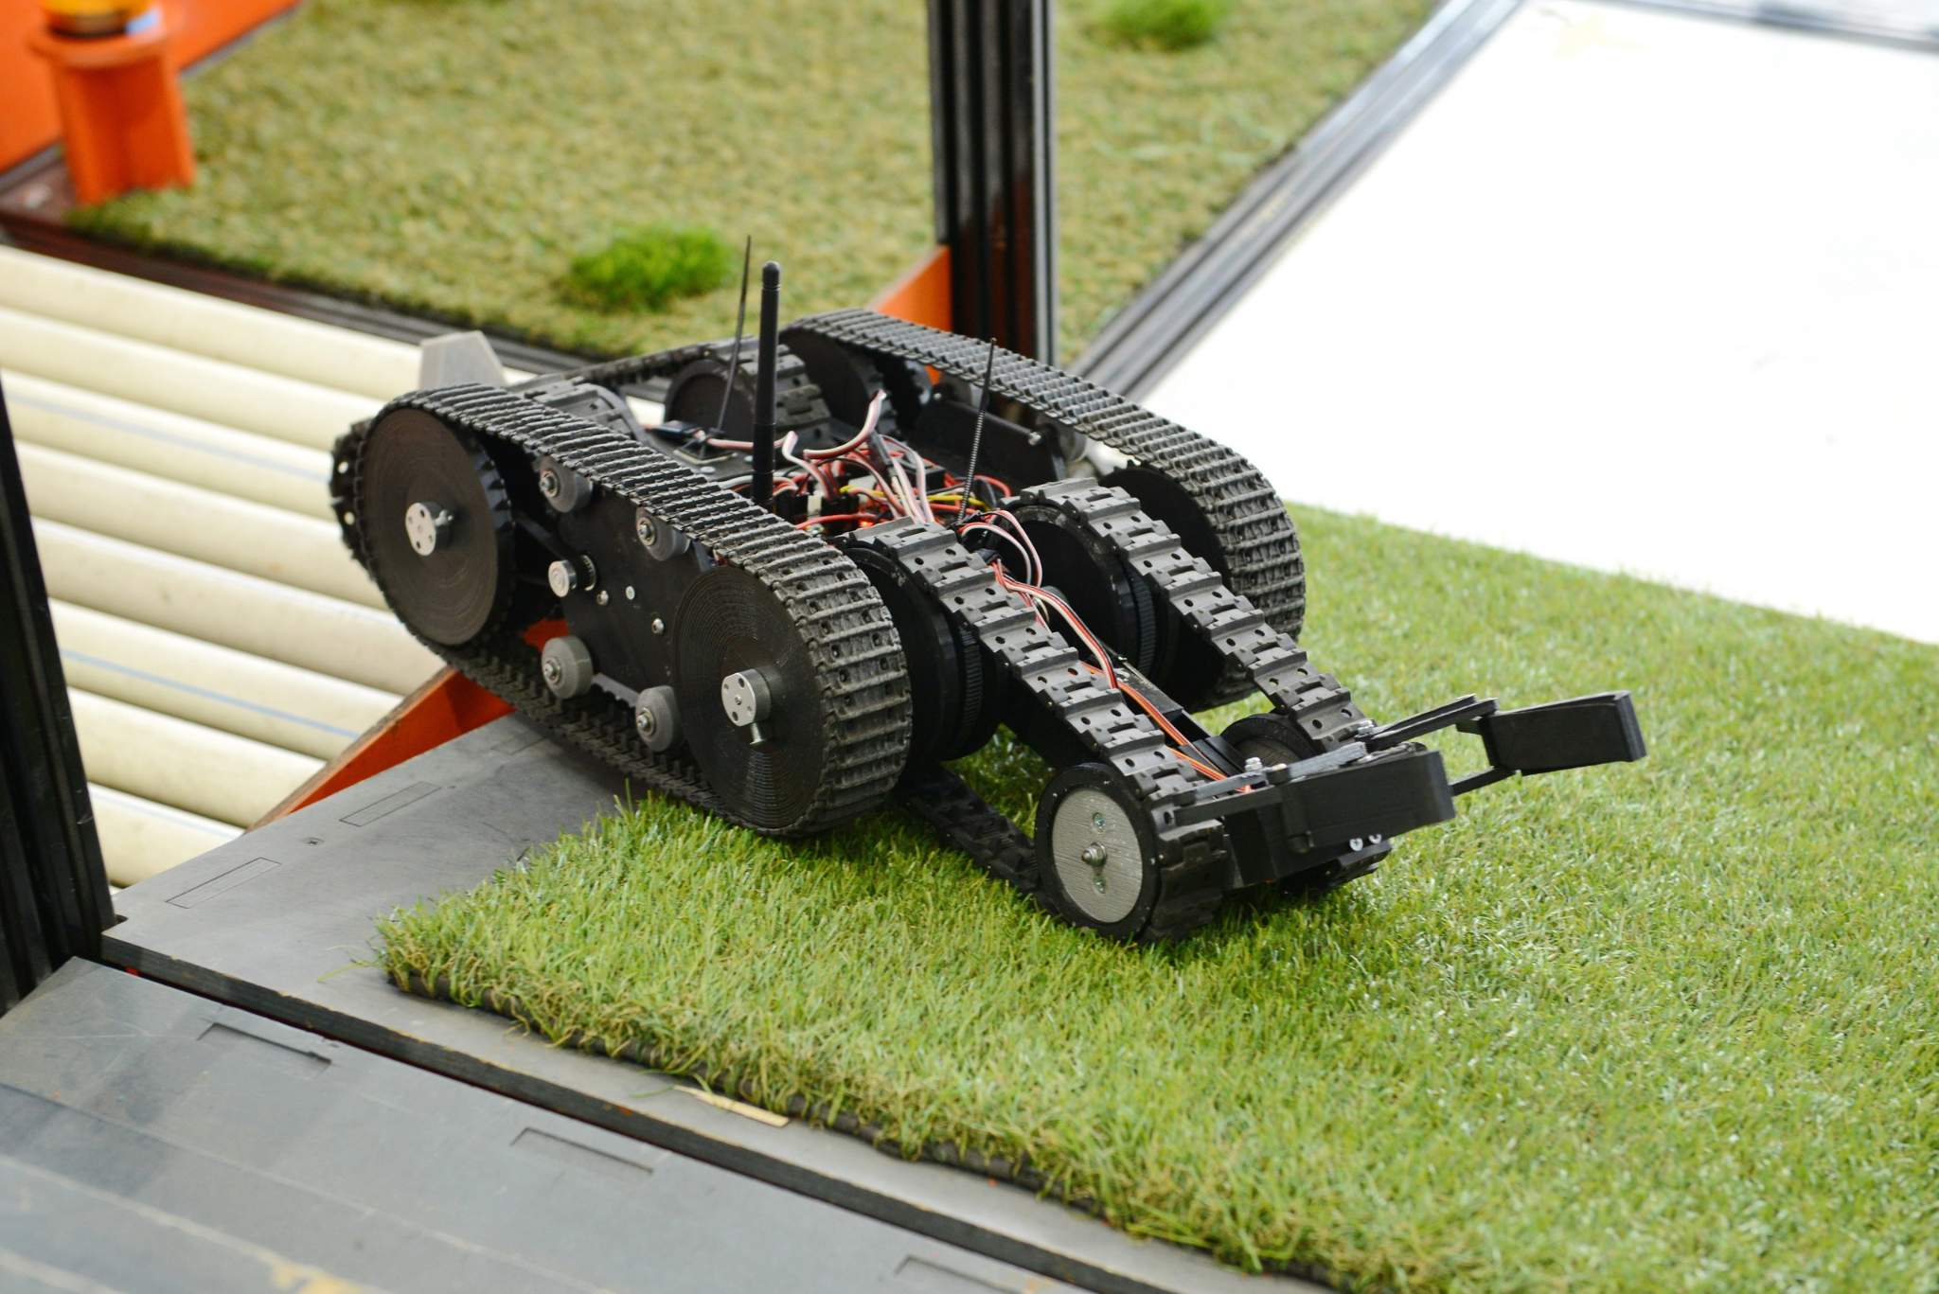

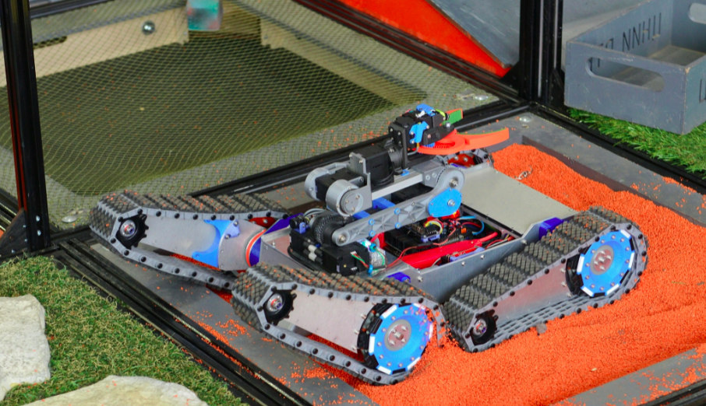

Рисунок 10 – конструкции гусеничных роботов с изменяемой геометрией

В наземных мобильных роботах традиционно используются гусеничные и колесные системы передвижения. Стремление к повышению проходимости в более сложных условиях привело к появлению шагающих роботов.

В настоящее время шагающие системы используются только в экспериментальных образцах робототехники и исследовательских платформах, и широкого применения не нашли, т.к. не решены вопросы балансирования и эффективного энергообеспечения приводов педипуляторов. Группой принято решение использовать более надёжные схемы роботов.

## **Выводы по разделу**

Проведён обзор существующих решений конструкций мобильных роботов. Описаны основные элементы их схем, механизмов передвижения, адаптивных механизмов.

Проанализировав конструкции роботов, выявлено, что все виды конструкций роботов имеют свои преимущества и недостатки. Гусеничные платформы обладают высокой проходимостью, но имеют низкую скорость, плохое сцепление на скользкой поверхности, угрозу заклинивания и схода гусениц. Шагающие платформы могут двигаться в нестандартной окружающей среде, но обеспечить управление таким роботам слишком сложны, они медлительны и неустойчивы. К комбинированным (гибридным) роботам относятся схемы, имеющие в своем составе атрибуты нескольких классов одновременно (колесно-гусеничные, колесно-шагающие, гусенично-рычажные и т. п.). В этих схемах первостепенную роль играет не тип примененного основного движителя, а конструктив адаптационных механизмов шасси.

Возрастающие требования по профильной проходимости мобильных роботов для соревнований Кубка РТК с одновременным снижением размеров и массы приводят к необходимости усложнения конструкций шасси путем добавления различных пассивных или активных механизмов адаптации. Это позволяет существенно повысить показатели профильной проходимости машины и наделить ее рядом дополнительных функций.

# **Обзор выбранной конструкции**

## **Описание конструкции робота**

Группой принято решение использовать малогабаритный робот с шестиколёсным движителем с групповым приводом. Для увеличения проходимости будет применяться схема с возможностью активной адаптации к поверхности сложного рельефа - приводные степени реализованы в виде колёс, расположенных на дополнительном двухзвенном манипуляторе. Пример конструкции можно увидеть на рисунке 12.

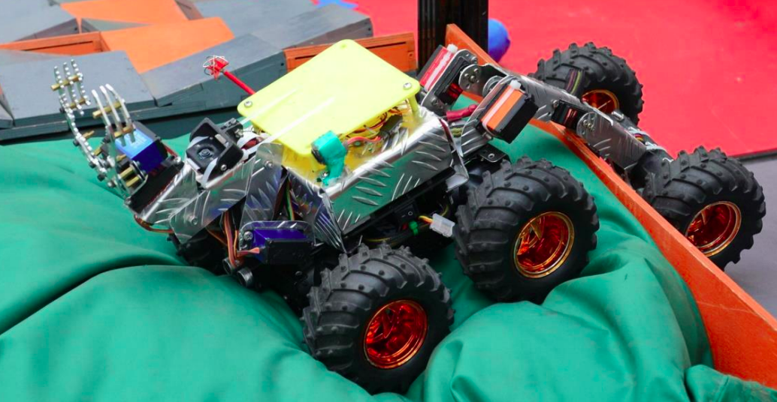

Рисунок 12 – предложенная конструкция робота

Основной задачей разработки является создание робототехнического комплекса - участника соревнований Кубок РТК, который будет способен набрать максимальное количество баллов. Критически важным этапом будет являться прохождение испытания “Лестница”. Предложенная конструкция робота при наличии опытного оператора будет способна это сделать, а также создать дополнительную точку опоры в сложных ситуациях. На рисунках ниже можно увидеть последовательность манёвров для подъёма по лестнице:

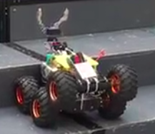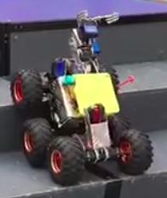

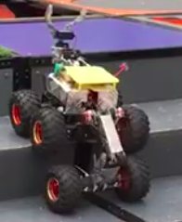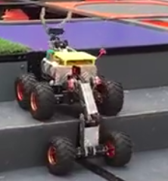

Рисунок 13 – ход движения робота по лестнице с помощью адаптивного механизма

Длина колесной базы рассчитана, исходя из размеров испытания «Лестница». Высота ступени – 150мм, ширина ступени – 340мм. Одновременно на ступени должны находиться 2 пары колес, поэтому расстояние между передней и задней осями колесной базы, учитывая выбранный радиус колеса, составляет 170мм.

Диметр колес и ширина колеи робота рассчитаны с учетом возможности преодоления испытания «Бревна» Данное испытание представляет собой подвесной мост, ширина которого 500мм, максимальное расстояние между планками моста 65мм. Выбираем колесо диаметром 85мм для того, чтобы колеса не проваливались между планками моста. Ширина колеса составляет 38мм. Ширину колеи примем равной 208мм, такая ширина колеи является оптимальной для прохождения остальных испытаний. Ширина робота с учетом колес составляет 246мм.

Линейные размеры сочленений толкателя выбраны исходя из высоты лестницы. Примем длину первого сочленения равной 75мм, длину второго сочленения равной 80мм.

Схема робота с указанными габаритными размерами представлена на рисунке 14.

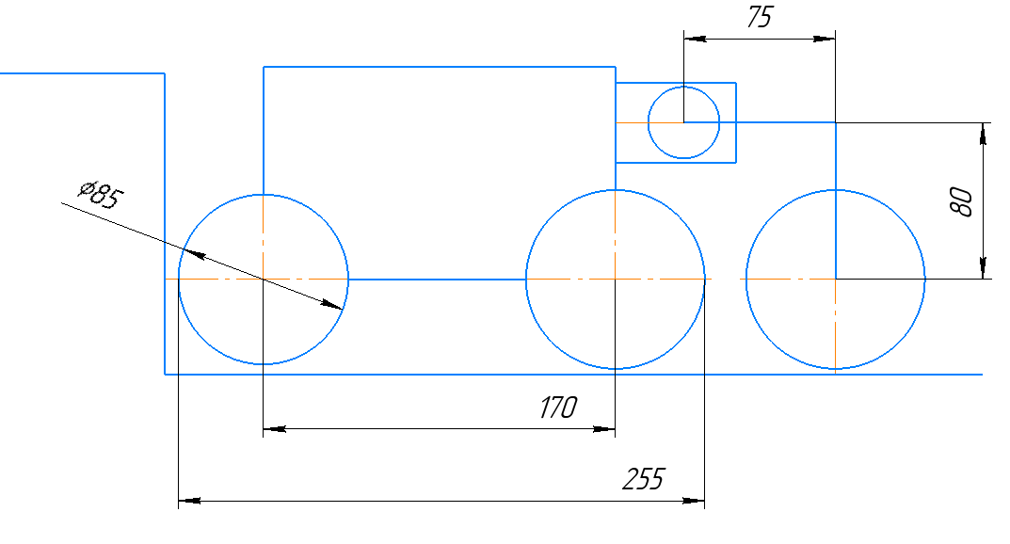

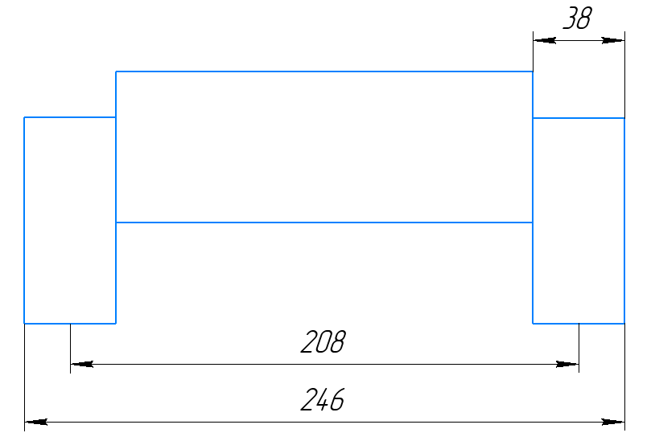

Рисунок 14 – схема робота с указанными габаритными размерами

## **Выбор комплектующих**

На рисунке 15 представлена схема подключения электронных компонентов, входящих в состав робота.

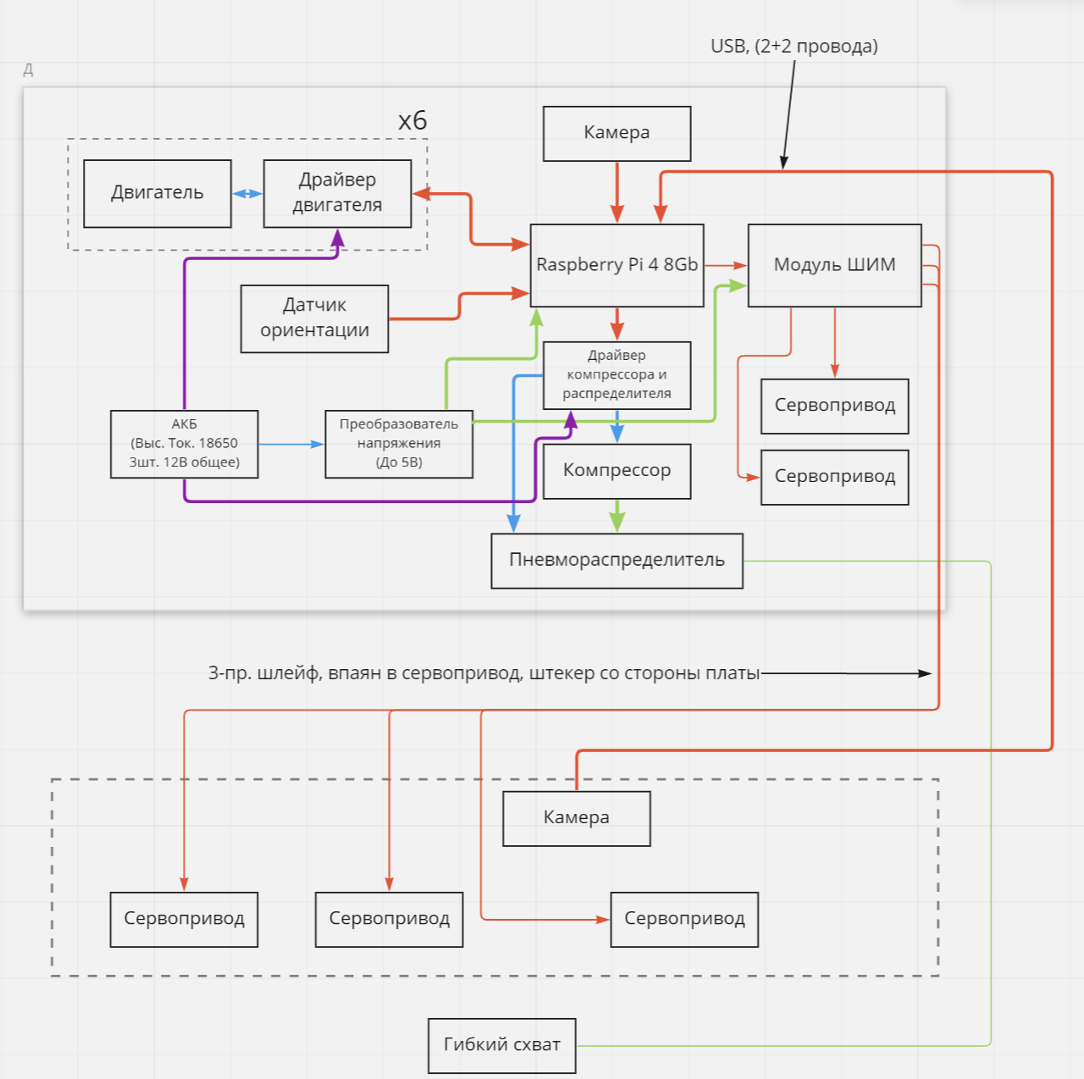

Рисунок 15 – схема электронных компонентов

Для вращения колес необходимо будет выбрать приводы, которые смогут обеспечить высокий крутящий момент в широком диапазоне скоростей вращения, а также высокую точность позиционирования. Высокий крутящий момент позволит преодолевать наклонные плоскости, большую и малые лестницы, камни, «Буераки». Высокая точность позиционирования важна для точного позиционирования жестко закрепленного на базе робота манипулятора. Расчёты требуемого момента и мощности, а также выбор самих приводов будут приведены в следующих главах.

При выборе двигателей к ним необходимо будет подобрать драйвера управления и/или при выборе сервоприводов - плату ШИМ контроллера с несколькими независимыми каналами.

Для управления роботом и получения обратной связи двигатели и другие компоненты будут подключены к одноплатному микрокомпьютеру. Он будет заниматься обменом данными по каналу связи Wi-Fi с внешним устройством – пультом, через которое пользователь осуществляет телеуправлением платформой. Предварительно выбран компьютер Raspberry Pi 4 B. Его внешний вид можно увидеть на рисунке 16.

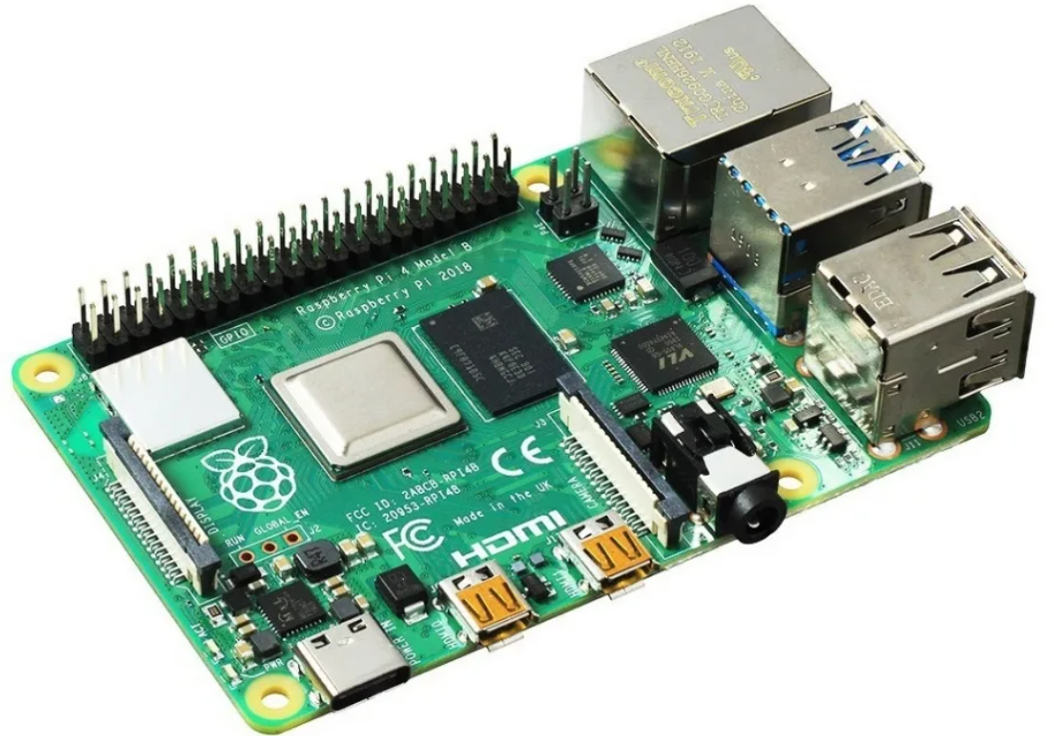

Рисунок 16 – Raspberry Pi 4 B

Для вращения сочленений толкающего устройства необходимо будет выбрать приводы, которые обеспечивают точное позиционирование, обеспечивают достаточный крутящий момент, для поднятия робота по лестнице, будут просты в подключении (желательно подключаются напрямую к микроконтроллеру управления).

Питание робота будет осуществляться от аккумуляторных батарей. Количество и ёмкость аккумуляторных батарей будет рассчитано в следующих главах, учитывая требования для всех компонентов.

Робот должен быть оснащен инфракрасным датчиком для того, чтобы он был способен пройти этап «*Проезд по линии»* без ручного управления. Также на роботе желательно установить гироскопический датчик, при помощи которого может осуществляться контроль автономного подъема по лестнице.

Для обратной связи должна быть установлена камера, которая транслирует изображение на пульт в реальном времени.

Прохождение некоторых испытаний, таких как “открытие двери” или “поднятие жестяной банки” требует установки манипулятора со схватом. Принято решение обеспечить движение манипулятора с помощью сервоприводов, а работу схвата с помощью пневмодвигателя. В корпусе робота необходимо будет установить компрессор и пневмораспределитель, а также драйвера компрессора и пневмораспределителя для их управления.

Предварительная схема расположения компонентов робота выполнена в программе Solid Works 2017 и представлена на рисунке 17.

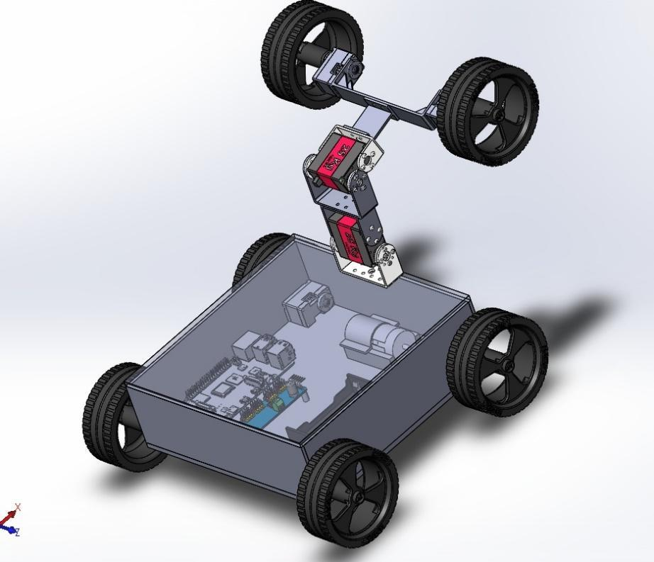

Рисунок 17 – схема относительного расположения компонентов робота

# **Проектировочные расчёты**

## **Расчёт параметров двигателей**

### **Определение требований к характеристикам привода**

Необходимо определить следующие требования к характеристикам привода:

* частота вращения выходного вала, об/мин;
* крутящий момент на выходном валу, Н∙м

Перечислим заданные параметры и требования к роботу:

* Масса робота: M = 3 кг
* Минимальное количество колёс в зацеплении с дорогой: n = 3 шт
* Масса на одно колесо: $m=\frac{M}{n}=1 кг$
* Диаметр колеса: d = 0,085 м
* Требуемая скорость: V = 0,5 $м/с^{}$
* Требуемое ускорение: a = 1 $м/с^{2}$
* Максимальный наклон поверхности: 30 град = 0,524 рад
* Ускорение свободного падения: g = 9,8 $м/с^{2}$
* Коэффициент сопротивления качению выбираем из табличных данных:

Таблица 1 – значения коэффициента сопротивления качению

|  |  |  |
| --- | --- | --- |
| Дорожное покрытие | | Коэффициент сопротивления качению f |
| Наименование | Состояние |
| Дорога с асфальтовым покрытием | В хорошем состоянии | 0,015 - 0,018 |
| В удовлетворительном состоянии | 0,018 - 0,02 |
| Дорога с гравийным покрытием в хорошем состоянии | - | 0,020 - 0,025 |
| Грунтовая дорога | сухая, укатанная | 0,025 - 0,035 |
| после дождя | 0,05 - 0,13 |
| в распутицу | 0,1 - 0,25 |
| Песок | сухой | 0,1 - 0,3 |
| сырой | 0,06 - 0,15 |
| Обледенелая дорога и лёд | - | 0,015 - 0,03 |
| Укатанная снежная дорога | - | 0,03 - 0,05 |

Выбираем наихудший вариант – сухой песок, т.к. он есть на одном их этапов кубка РТК. f = 0,3

Коэффициент сцепления шин с дорогой выбираем из табличных данных:

Таблица 2 – значения коэффициента сцепления шин с дорогой

|  |  |  |  |  |
| --- | --- | --- | --- | --- |
| Дорожное покрытие | | Коэффициент сцепления для шин, $φ$ | | |
| Наименование | Состояние | Высокого давления | Низкого давления | Высокой проходимости |
| Асфальтобетонное | Сухое | 0,5 - 0,7 | 0,7 – 0,8 | 0,7 – 0,8 |
| Мокрое | 0,35 – 0,45 | 0,45 – 0,55 | 0,5 – 0,6 |
| Покрытое грязью | 0,25 – 0,45 | 0,25 – 0,4 | 0,25 – 0,45 |
| Обледенелая дорога и гладкий лёд | При температуре t < 0℃ | 0,08 – 0,15 | 0,1 – 0,2 | 0,05 – 0,1 |
| Деревянные торцы | Сухие | 0,5 – 0,7 | 0,6 – 0,75 | 0,6 – 0,7 |
| Мокрые | 0,3 – 0,4 | 0,4 – 0,5 | 0,5 – 0,6 |

Выбираем наихудший вариант – самое высокое сцепление с дорогой. $φ=0, 8$.

### **Расчёт параметров двигателей при движении по наклонной плоскости**

Составим расчётную схему сил, действующих на колесо:

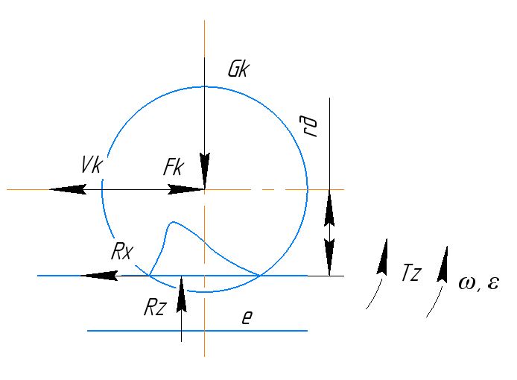

Рисунок 17 – расчётная схема сил, действующих на колесо

Где Gk – вес на одно колесо, Н. $G_{k}=m∙g$

Tz – момент, приложенный к колесу, Н∙м;

Rz – вертикальная реакция в контактной площадке, Н;

Rx – продольная реакция, Н;

Fк – продольная толкающая сила, Н;

е – снос вертикальной реакции в движении, мм;

rд – радиус колеса, м;

a – ускорение при пуске, $м/с^{2}$

Рассмотрим силы и момент действующие на колесо:

$x:Rx-G∙sin\left(θ\right)=ma (5.1)$

$$y:Rz-G∙cos\left(θ\right)=0 (5.2)$$

$$M: -Tz+Rx∙rд+Rz∙e=0 (5.3)$$

Тогда выразим момент, приложенный к колесу из (1), (2) и (3):

$$Rx=m∙a+G∙sin\left(θ\right)=m∙a+mg∙sin\left(θ\right)$$

$$Rz=G∙cos\left(θ\right)=m∙g∙cos\left(θ\right)$$

$$Tz=Rx∙rд+Rz∙e=Rx∙rд+Rz∙f∙rд$$

С учётом коэффициента сцепления с дорогой:

$$Rx=Rx∙φ (5.4)$$

$$Tz=\left(φ\left(a+g∙sinsin \left(θ\right) \right)+g∙coscos \left(θ\right) ∙f\right)∙m∙rд$$

Подставим числа для вычисления значения пускового момента:

$$Tz=\left(0,8∙\left(1+9,8∙sin \left(30°\right) \right)+9,8∙cos \left(30°\right) ∙0,3\right)∙1∙0,085=0,309 Н∙м=309 мН∙м$$

Номинальный момент при $a=0\frac{м}{{сек}^{2}}$:

$$Tz=\left(0,8∙(0+9,8∙sin\left(30°\right)) +9,8∙cos\left(30°\right) ∙0,3\right)∙1∙0,085=0,275 Н∙м=275 мН∙м$$

Найдём угловую скорость вращения колес:

$$w=\frac{V}{rд} (5.5)$$

$$w=\frac{0,5}{0,085}=11,765\frac{1}{сек}$$

Найдём частоту вращения двигателя:

$$nвращ=\frac{w}{2∙π} (5.6)$$

$$nвращ=\frac{11,765}{2∙3,14}=1,872\frac{об}{сек}=112,345\frac{об}{мин}$$

Найдём мощность двигателя:

$$P=Tz∙w (5.7)$$

$$P=0,309∙11,765=3,633 Вт$$

Предварительно подбираем двигатель. Выбираем по моменту, мощности и частоте вращения: двигатель DYNAMIXEL XL330-M288-T.

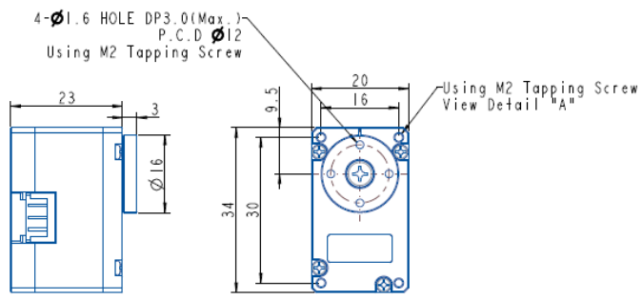

Рисунок 18 – геометрические размеры двигателя DYNAMIXEL

Таблица 3 – характеристики двигателя DYNAMIXEL

|  |  |  |
| --- | --- | --- |
| Имя модели | | XL330-M288-T |
| Входное напряжение, V | Рекомендуемое | 5,0 |
| Максимальное | 6,0 |
| Рабочий крутящий момент, Н∙м | | 0,52 |
| Рабочий ток, А | | 1,5 |
| Номинальная скорость, об/мин | | 104,0 |
| Размер (ширина, длина, высота), мм | | 20 х 34 х 26 |
| Масса, г | | 18,0 |

### **Расчёт параметров двигателей при движении по лестнице**

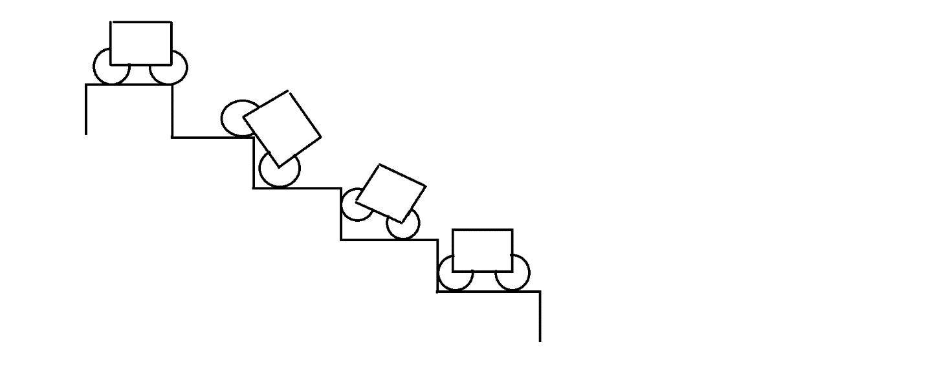

Рисунок 19 – порядок движений робота при подъёме по лестнице

Составим расчётную схему робота:

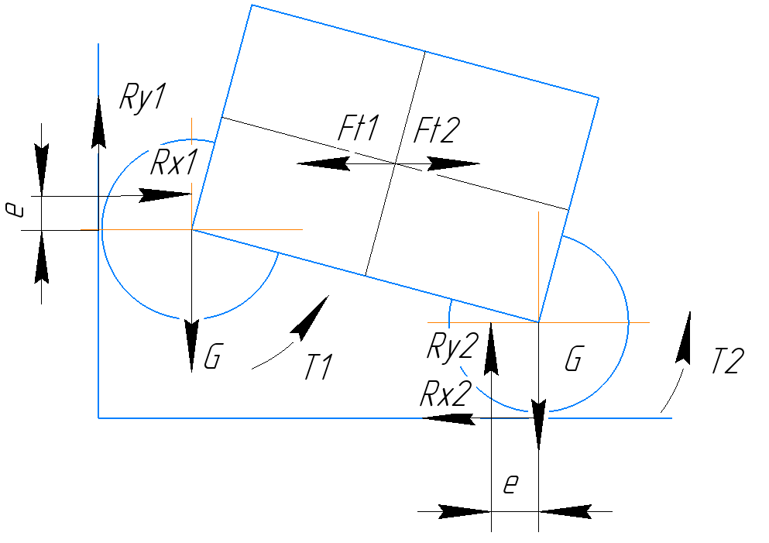

Рисунок 20 – расчётная схема сил, действующих на робота

Силы, действующие на корпус робота:

$$Ft1=Ft2=Ft (5.8)$$

$$T1=T2=T (5.9)$$

Введём некоторые обозначения для размеров рычагов моментов сил:

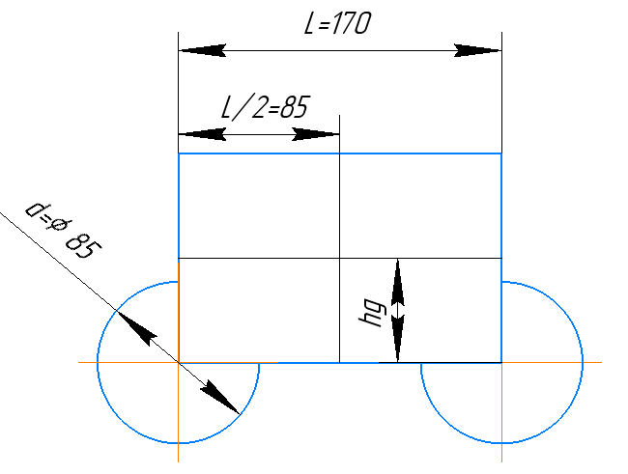

Рисунок 21 – габаритные размеры робота

где hg – высота центра тяжести робота над осью колёс, мм;

L – длина продольной базы колёс, мм;

d – диаметр колёс, мм.

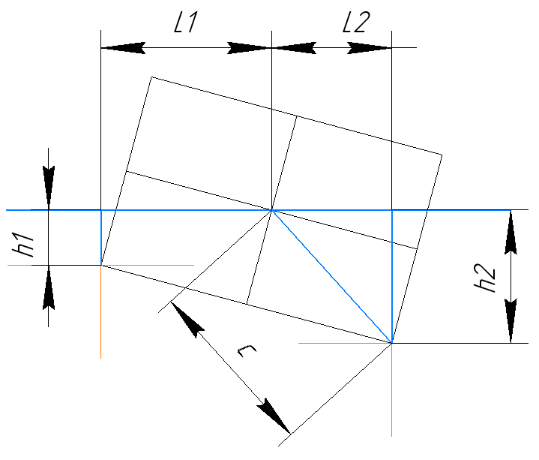

Рисунок 22 – условные обозначения рычагов сил, действующих на робота

Где L1, L2 – рычаги сил по оси ординат, мм;

h1, h2 – рычаги сил по оси абсцисс, мм;

с – гипотенуза прямоугольного треугольника с углом при центре тяжести, мм.

$$c=\sqrt{hg^{2}+{\left(\frac{L}{2}\right)}^{2}} (5.10)$$

Рассмотрим силы и моменты, действующие на каждое из колёс. 1ое ведущее колесо:

$$x:Rx1-Ft=0;Rx1=Ft (5.11)$$

$$y:Ry1-G=0;Ry1=G (5.12)$$

$$M01: -Rx1∙e-Ry1∙r+Ft∙h1+T=0 (5.13)$$

Тогда выразим момент, приложенный к первому колесу из формул (5.11), (5.12), (5.13):

$$T=Rx1∙e+Ry1∙r-Ft∙h1=-Ft∙\left(h1-e\right)+G∙r$$

$$Ft=\frac{G∙r-T}{h1-e}$$

2ое колесо:

$$x:-Rx2+Ft=0;Rx2=Ft (5.14)$$

$$y:Ry2-G=0;Ry2=G (5.15)$$

$$M02: -Rx2∙r-Ry2∙e-Ft∙h2+T=0 (5.16)$$

Тогда выразим момент, приложенный к первому колесу из формул (5.14), (5.15), (5.16):

$$T= Rx2∙r+Ry2∙e+Ft*h2=G∙e+Ft∙\left(r+h2\right)$$

$$Ft=\frac{T-G∙e}{r+h2}$$

Из условия равенства сил Ft (5.8) и моментов Т (5.9):

$$\frac{G∙r-T}{h1-e}=\frac{T-G∙e}{r+h2}$$

$$G∙\left(r^{2}+r∙h2-e^{2}+e∙h1\right)=T∙\left(h1-e+r+h2\right)$$

$$T=G∙\frac{r^{2}+r∙h2-e^{2}+e∙h1}{h1-e+r+h2}$$

Для вычисления значения момента двигателя необходимо найти значение h1 и h2 в зависимости от положения робота и его центра тяжести. Введём следующие обозначения:

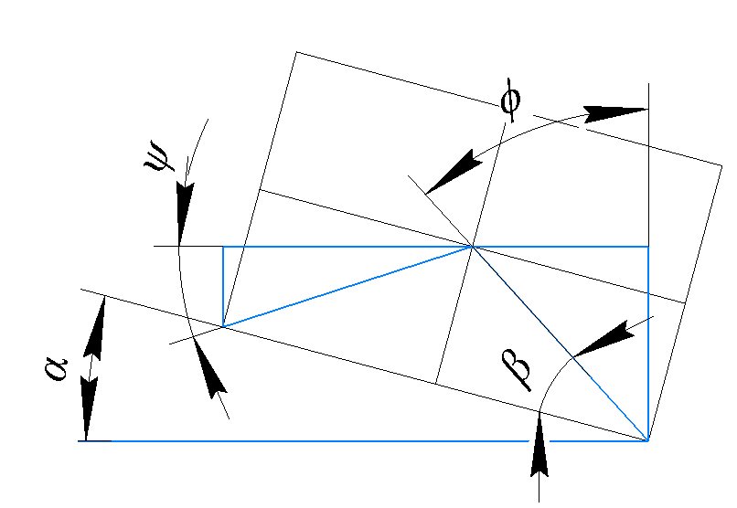

Рисунок 23 – условные обозначения углов

Где α – угол наклона робота над поверхностью пола, град;

β – угол наклона отрезка, град;

ψ, ϕ – углы, образованные вследствие изменяющегося положения и длинны рычагов сил, действующих на робота, град.

Значения длин рычагов:

$$ψ=90-α-β=ϕ (5.17)$$

$$h1=c∙sinsin \left(ψ\right) (5.18)$$

$$h2=c∙coscos \left(ψ\right) (5.19)$$

Вычислим α максимальное - максимальный угол наклона робота над поверхностью пола, а также угол β при высоте лестницы $hл=150, мм$:

$$α=\left(\frac{hл}{L}\right) =\frac{150}{170} =28,072°$$

$$β=\left(\frac{L}{hg∙2}\right) =\frac{170}{90∙2}=43,363°$$

Выразим значения h1, h2 при угле α = max из формул (5.17), (5.18), (5.19):

$$c=\sqrt{hg^{2}+{\left(\frac{L}{2}\right)}^{2}}=\sqrt{{90}^{2}+{\left(\frac{170}{2}\right)}^{2}}=123,794 мм$$

$$ψ=90-α-β=90-28,072-43,363=18,565°$$

$$h1=c∙sin\left(ψ\right)= 123,794∙sin\left(18,565\right) =39,412$$

$$h2=c∙cos\left(ψ\right) =123,794∙cos\left(18,565\right) =117,353$$

Вес робота распределён на n = 4 колеса. Исходя из рисунка 20, вычислим вес робота, приложенный к одной паре колёс:

$$G=\frac{Mроб}{n}∙2∙g=\frac{3}{4}∙2∙9,8=14,7 Н∙м$$

Расчёт значения требуемого суммарного момента для одной пары колёс при максимальном угле наклона α:

$$e=f∙r=f∙\frac{d}{2} (5.20)$$

$$e=0,3∙42,5=12,75 мм$$

$$T=G*\frac{r^{2}+r∙h2-e^{2}+e∙h1}{h1-e+r+h2}==14,7 ∙\frac{{42.5}^{2}+42.5*117.353-{12.75}^{2}+12.75∙39.412}{39.412-12.75+42.5+117.353}=0,515 Н∙м=515 мН∙м$$

Момент на одном двигателе:

$$\frac{T}{2}=\frac{515}{2}=257мН∙м$$

Найдём значение требуемой мощности одного двигателя:

$$P=T*w=0,257∙11,765=3,029 Вт$$

Предварительно подобранный двигатель DYNAMIXEL XL330-M288-T подходит по рассчитанному моменту и мощности после расчёта движения по лестнице.

## **Расчёт подшипников**

Проведём расчёт подшипника на сопротивление контактной усталости. Показателем сопротивления контактной усталости служит ресурс – продолжительность работы подшипника до появления первых признаков усталостного разрушения материала колец или тел качения. Ресурс L подшипников выражают в миллионах оборотом или Lh – часах работы. Связь между этими показателями:

$$Lh={10}^{6}∙\frac{L}{60∙n} (5.21)$$

Где n – частота вращения подшипника, об/мин

В общем случае для вычисления ресурса L (млн. об.) в зависимости от действующей на подшипник нагрузки C (H) используют формулу:

$$L={\left(\frac{C0}{Re}\right)}^{p} (5.21)$$

Где p – показатель кривой выносливости. Для шариковых и сферических подшипников p = 3, для роликовых p = 10/3

C0 – динамическая грузоподъёмность, Н.

Re – приведённая нагрузка, Н.

Формула для нахождения приведённой нагрузки:

$$Re=Fr∙X+Fa∙Y (5.22)$$

Для нашего случая возьмём X = 1, Y = 0, предполагая, что осевые нагрузки незначительны. Найдём радиальную нагрузку, которая зависит от веса робота, приложенного к одному колесу:

$$Fr=\frac{G}{n}=\frac{Mроб∙g}{n}=\frac{3∙9.8}{4}=7,35 H.$$

Из формулы (5.22):

$$Re=Fr=7,35 H.$$

Условие пригодности подшипника для данных условий эксплуатации:

$$Lh>Lh^{'} (5.23)$$

Где $Lh^{'}$– заданный ресурс подшипника, часов.

Назначим требуемый ресурс в часах:

$$Lh^{'}=10000 часов.$$

Для расчёта возьмём радиальный шариковый подшипник 61802-2RS1. Параметры подшипника:

Таблица 4 – характеристики выбранного подшипника

|  |  |
| --- | --- |
| Номинальная динамическая грузоподъёмность, кН | 1,9 |
| Номинальная статическая грузоподъёмность, кН | 1,1 |
| Предел усталостной прочности, кН | 0,048 |
| Предельная частота вращения, об/мин | 17000 |

Расчёт по формуле (5.21):

$$Lh={10}^{6}∙\frac{L}{60∙n}={10}^{6}∙\frac{{\left(\frac{C0}{Re}\right)}^{p}}{60∙n}={10}^{6}∙\frac{{\left(\frac{1,1∙{10}^{3}}{3,75}\right)}^{3}}{60∙104}=47008 часов$$

Условие (5.23) выполнено:

$$Lh>Lh'$$

## **Расчёт двигателя толкающего манипулятора**

Примем за основу ситуацию, когда задние колёса робота не способны двигаться по вертикальной поверхности лестницы. Такое может произойти если изначально плохо известны величины сил трения либо неправильно оценена масса, которая приходится на каждое колесо, и по величине она сильно сместилась на заднее колесо. Представим, что на задние колеса приходится вся масса робота, колёса примем ведомыми (без крутящего момента). Рассмотрим силы, действующие на конструкцию:

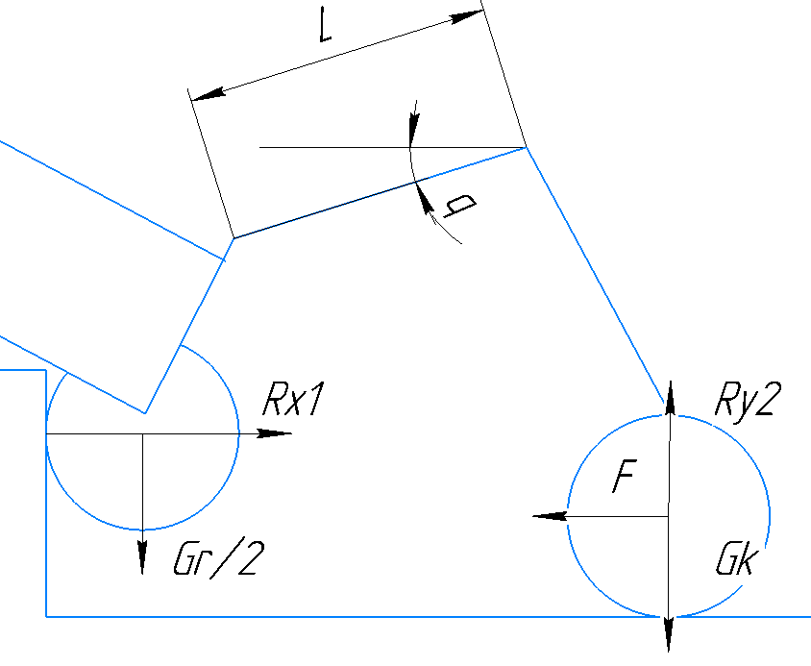

Рисунок 24 – силы, действующие на конструкцию

На манипуляторе расположена пара ведущих колёс с аналогичными двигателями. Момент движка колёс равен:

$$T=0,343 Н∙м$$

Выразим толкающую силу F:

$$F=\frac{T∙2}{d}=\frac{0,343∙2}{0,085}=8,071 Н$$

Рассмотрим звенья по отдельности и немного упростим схему:

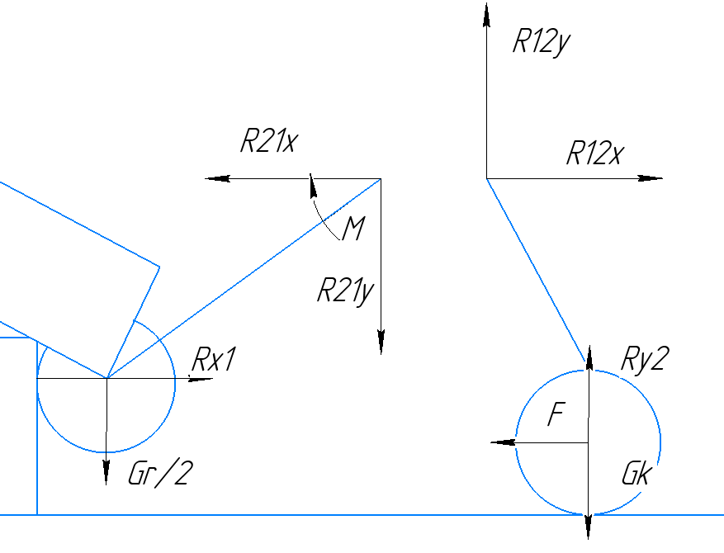

Рисунок 25 – силы, действующие на звенья по отдельности

|  |  |  |
| --- | --- | --- |
|  | $$X1: Rx1-R21x=0$$ | (5.24) |
|  | $$Y2: -\frac{Gr}{2}-R21y=0$$ | (5.25) |
|  | $$M:\frac{Gr}{2}∙L∙cos \left(q\right) +Rx1∙L∙sin\left(q\right)-M=0$$ | (5.26) |

где q – входная координата при работе двигателя, град;

Gr – вес робота, кг;

L – длинна плеча, мм.

|  |  |  |
| --- | --- | --- |
|  | $$X2:R12x-F=0$$ | (5.27) |
|  | $$Y2: -Gk+R12y+Ry2=0$$ | (5.28) |

Тогда:

$$R12x=F→R21x=-F$$

$$Rx1=R21x→Rx1=-F$$

$$M=\frac{Gr}{2}∙L∙coscos \left(q\right) +Rx1∙L∙sinsin \left(q\right) =\frac{Mr*g}{2}∙L∙coscos \left(q\right)-F∙L∙sinsin \left(q\right)$$

Произведя расчёты в программе Маткад находим максимум момента М в зависимости от координаты q движка:

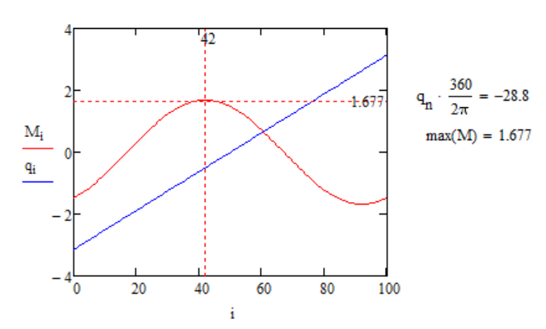

Рисунок 26 – график значения момента M

Рисунок 26 – график момента на приводе адаптивного механизма

Максимальный требуемый момент:

$$M=1,677 Н∙м$$

На такой момент подойдут сервоприводы RDS3235. Момент силы у сервопривода 35 килограммов силы на сантиметр, то есть около 3,432 Н∙м.

Размер: 40x20x40 - сервопривод, 64x55,6x20 - сборка металлических кронштейнов.

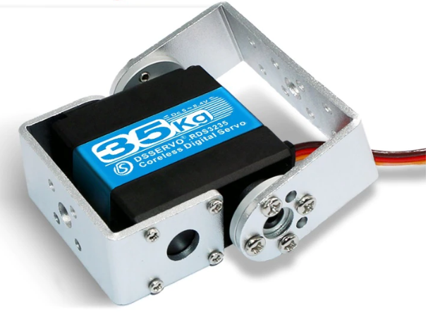

Рисунок 27 – сервопривод RDS3235

# **Подбор электронных компонентов**

На рисунке 28 представлена схема подключения электронных компонентов, входящих в состав робота.



Рисунок 28 – схема электронных компонентов

## **Список электронных компонентов**

Таблица 5 – список электронных компонентов

|  |  |  |  |
| --- | --- | --- | --- |
| Компонент | Модель | Входное напряжение, В | Номинальная мощность, Вт |
| Компрессор | NW Oxygen Pump Mitsumi R-14 A213 370 Pump | 6 | $$2,58$$ |
| Компьютер | Raspberry Pi 4B | 5 | 5 |
| Сервоприводы толкающего механизма | RDS 3235, DSSERVO | 5 | 9 |
| Сервоприводы колёс | Dynamixel XL-330 | 5 | $$12,5$$ |
| Трансформатор напряжения | SINCO XL4015 | 4 … 38 | 0,05 |
| Электромагнитный пневмораспределитель | РЭПВ-32 | 12 | 0,55 |
| Драйвер 16-канальный ШИМ/Серво | PCA9685 | 5 | 0,05 |
| Датчик наклона | Adafruit TDK InvenSense ICM-20948 | 5 | 0,1 |
| Датчик инфракрасный | IR Sensor Module Arduino | 5 | 0,05 |
| Камера | Raspberry Pi Board v2.1 | 5 | 1 |
| Сервопривод первого звена манипулятора | RDS 3235, DSSERVO | 5 | 8.72 |
| Сервопривод второго звена манипулятора | RDS 3235, DSSERVO | 5 | 6.16 |
| Сервопривод вращения схвата | MG996 WAVCAT | 3…7,2 | 8,06 |

## **Назначение электронных компонентов**

Компрессор. Необходим для приведения в действия пневматического схвата установленного на манипуляторе.

Rasberry Pi4B. Одноплатный компьютер Raspberry Pi 4 Model B — полноценный компьютер компактного размера, подходящий для размещения в корпусе мобильного робота. На борту платы расположены четыре порта USB, беспроводной модуль Wi-Fi / Bluetooth и полноценный Ethernet. Он занимается обменом данными по каналу связи Wi-Fi с внешним устройством – пультом, через которое пользователь осуществляет телеуправлением платформой.

Сервоприводы толкающего механизма. Сервопривод RDS3235 - надежный цифровой сервопривод с металлическим редуктором. В данной сборке осуществляет перемещение хвостовой части робота, для прохождения препятствий по типу лестница. Управляется Raspberry Pi через плату ШИМ.

Сервоприводы колёс. Dynamixel XL-330. Современные многооборотистые серводвигатели, связанные между собой собственным интерфейсом связи, для управления всеми 6 серводвигателями необходимо подключиться к одному из них.

Понижающий DC-DC преобразователь на основе чипа Xl4015. Выходное напряжение модуля регулируется подстрочным резистором. У данного модуля можно регулировать как напряжение, так и ток. Технические характеристики:

- Входное напряжение: 4… 38В;

- Выходное напряжение: 1.25… 36В;

- Максимальный выходной ток: 5А (рекомендуется установить радиатор);

- КПД: 96%.

Электромагнитный пневмораспределитель РЭПВ-32. Для управления пневмоцилиндрами одностороннего действия используется пневмораспределитель РЭПВ-32, имеющий возможность коммутировать линии питания, потребителя и выхлопа. Такой распределитель обозначается как 3/2 (3-линейный, 2-позиционный). Это означает, что он имеет 3 канала ввода-вывода: вход (от источника воздуха), выход (для подключения рабочего органа) и выхлоп (для выброса воздуха при обратном ходе рабочего органа) и 2 возможных положения золотника.

Драйвер ШИМ. Сервоприводы колёс управляются ШИМ сигналом, для этого выбрана плата ШИМ контроллера PCA9685. Она имеет 16 независимых каналов для вывода ШИМ сигнала и удобные 3-х пиновые разъемы для подключения сервоприводов.

Датчик наклона. Модуль сочетает в себе 3-осевой акселерометр и гироскоп.

Датчик инфракрасный. Датчик построен на основе компаратора (LM393), который выдает напряжение на выход по принципу: обнаружено препятствие – логический уровень HIGH, не обнаружено – логический уровень LOW, данное состояние показывает и находящийся на датчике красный светодиод. Точное расстояние до объекта знать необязательно, датчик будет использоваться для прохождения этапа “Автономное движение по линии”. Заранее с помощью потенциометра необходимо будет подобрать порог срабатывания датчика, а также реализовать алгоритм движения робота по линии на одном из языков программирования.

Камера. Камера Raspberry Pi v2.1 имеет максимальное разрешение - 8 Мп (3280×2464). Для подключения модуля используется специальный видеовход CSI (Camera Serial Interface), что значительно снижает нагрузку на центральный процессор по сравнению с подключением камер по USB. Модуль совместим со всеми моделями Raspberry Pi 1, 2 и 3.

## **Расчёт и выбор источника питания**

При выборе источника питания важно учитывать характеристики среды работы, а также потребление и параметры электронных компонентов, подключенных к нему. Необходимо подобрать габариты – размеры и вес – аккумуляторов и следить за тем, чтобы место установки АКБ имело надежное основание. Количество циклов заряда-разряда (определяет срок службы аккумуляторов), рабочий диапазон температур, номинальное напряжение электронных также являются критериями выбора аккумулятора.

Основной задачей является расчёт ёмкости аккумуляторной батареи - количество времени, которое источник энергии способен питать подключенных к нему электропотребителей.

В таблице 5 приведены значения номинальной мощности каждого компонента в электрической схеме. В расчёте требуемой ёмкости аккумуляторной батареи учитываются потребители с номинальной мощностью свыше 1 Вт.

Количество энергии, потребляемое при работе, вычисляется по следующей формуле:

|  |  |  |
| --- | --- | --- |
|  | $$Q=P∙t$$ | (6.1) |

где Q – количество энергии, Вт∙ч;

P – мощность потребителя;

t – время работы потребителя.

Требуемое время работы в условиях соревнований Кубка РТК выберем t = 20 минут = 1/3 ч. Это время, которое даётся на проезд робота по испытательному полигону. Использование съёмных аккумуляторов позволяет заменить разряженные батареи при заходе на следующую попытку.

Мощность, потребляемая сервоприводами колёс при езде по ровной поверхности вычислена в разделе 5.2.1 и составляет 3,63 Вт при условии распределения нагрузки на три двигателя. Таким образом, мощность и количество энергии, потребляемые суммарно двигателями колёс при езде по ровной поверхности, составляет:

$$P_{М1}=3,63∙3=10,89 Вт$$

$$Q_{M1}=10,89∙\frac{1}{3}=3,63 Вт∙ч$$

Мощность, потребляемая сервоприводами колёс при прохождении задания «Лестница» вычислена в разделе 5.1.3 и составляет 3,029 Вт на одно колесо. Время работы двигателей при прохождении задания «Лестница» примем t = 2 минуты = 1/30 ч. Таким образом, мощность и количество энергии, потребляемые суммарно двигателями колёс при карабкании, составляет:

$$P_{М2}=3,029 ∙4=12.11 Вт$$

$$Q_{M2}=12.114∙\frac{1}{30}=0,4 Вт∙ч$$

Мощность, потребляемая сервоприводами толкателя при прохождении задания «Лестница» принимается номинальной и составляет 9 Вт при для каждого сервопривода. Время работы сервоприводов при прохождении задания «Лестница» примем t = 1 минута = 1/60 ч. Таким образом, мощность и количество энергии, потребляемые суммарно сервоприводами толкателя при карабкании, составляет:

$$P_{S}=9,0∙2=18,0 Вт$$

$$Q_{S}=18∙\frac{1}{60}=0,30 Вт∙ч$$

Средняя мощность, потребляемая сервоприводами манипулятора во время работы, вычислена при расчёте манипулятора и составляет $P_{Man}=1,65 Вт$. Поскольку манипулятор всё время должен поддерживать собственный вес, поднимать и опускать грузы, время работы манипулятора принято полным временем работы робота t = 20 минут = 1/3 ч. Тогда количество энергии, потребляемое манипулятором, составляет:

$$Q_{Man}=1,65∙\frac{1}{3}=0,55 Вт∙ч$$

Мощность, потребляемая компрессором захвата, составляет $P_{C}=2,58 Вт$. Время работы компрессора примем t = 5 минут = 1/12 ч для обеспечения возможности нескольких попыток для выполнения каждого из заданий. Тогда количество энергии, потребляемое компрессором, составляет:

$$Q_{C}=2,58∙\frac{1}{12}=0,21 Вт∙ч$$

Средняя мощность, потребляемая компьютером Raspberry Pi 4B, согласно документации, составляет $P_{RasPi}=5 Вт$. Тогда количество энергии, потребляемое компьютером, составляет:

$$Q_{RasPi}=5∙\frac{1}{3}=1,67 Вт∙ч$$

Средняя мощность, потребляемая камерой Raspberry Pi Board V2.1, согласно документации, составляет $P_{Cam}=1 Вт$. Тогда количество энергии, потребляемое камерой, составляет:

$$Q_{Cam}=1∙\frac{1}{20}=0,33 Вт∙ч$$

Таким образом, количество энергии, потребляемое суммарно основными модулями:

$$Q_{sum}=Q_{M1}+Q_{M2}+Q_{S}+Q_{Man}+Q_{c}+Q_{PasPi}+Q_{Cam} (6.2)$$

$$Q_{sum}=3,63+0,4+0,3+0,55+0,21+1,67+0,33=8,26 Вт∙ч$$

Максимальная мощность, потребляемая суммарно всеми системами, достигается при прохождении испытания «Лестница» и составляет:

$$P_{sum}=P_{m2}+P_{S}+P_{Man}+P_{C}+P_{RasPi}+P_{Cam} (6.3)$$

$$P_{sum}=12.11+18+1,65+2,58+5+1=38,34 Вт$$

В качестве аккумуляторов выбраны Li-Ion аккумуляторы формата 18650 в количестве 3 шт. Модель аккумулятора – Samsung INR18650-25R. Характеристики аккумулятора представлены в таблице ниже:

Таблица 6 – характеристики аккумулятора

|  |  |
| --- | --- |
| Параметр | Значение |
| Номинальное напряжение, В | 3,6 |
| Ёмкость, А∙ч | 2,5 |
| Максимальный продолжительный ток разряда, А | 20 |

Аккумуляторы собраны в конфигурации 3S1P – три последовательно соединённых параллели по одному аккумулятору в каждой. Таким образом, суммарное номинальное напряжение составляет:

$$V_{B}=3,6∙3=10,8 В$$

Тогда, номинальная ёмкость батарейной сборки при ёмкости одного аккумулятора $C_{B}=2,5 А*ч$ составляет:

$$Q_{B}=V_{B}∙C_{B}=10,8∙2,5=27 Вт∙ч$$

Максимальная мощность, которую может выдавать батарейная сборка в течение продолжительного времени, составляет:

$$P_{BMax}=V_{B}+I_{BMax}=10,8∙20=216 Вт,$$

где $I_{BMax}$– максимальный продолжительный ток разряда батареи.

Номинальные ёмкость и мощность превышают потребные.

# **Заключение**

Результатом проделанной работы является спроектированная автономная платформа мобильного робота. Выполненное курсовое проектирование полностью соответствует заданию.

Проведён обзор требований к роботу и информации об испытательном полигоне, описанной в официальном регламенте соревнований Кубка РТК. Сформированы основные ограничения по габаритным размерам и принято решение об использовании адаптивного двухстепенного механизма типа «хвост».

Использование дополнительного элемента в конструкции позволит роботу осуществить автономный подъем по лестнице, а также создаст дополнительную точку опоры в сложных условиях внешней среды. Подобраны сервоприводы для обеспечения работы вспомогательного механизма.

Проведён расчёт требуемого крутящего момента и мощности приводов колёс. Подобранные двигатели обеспечивают высокий крутящий момент в широком диапазоне скоростей вращения двигателя, а также высокую точность позиционирования. Данные особенности позволяют преодолевать наклонные плоскости и неровности, встречающиеся на полигоне соревнований.

Составлена электрическая схема робототехнического комплекса, выбраны необходимые комплектующие для обеспечения автономной работы. Телеуправление платформой осуществляется с помощью одноплатного компьютера Управление двигателями, подключёнными к нему, осуществляется через дополнительный ШИМ драйвер. Для прохождения этапа «проезд по лестнице» робот оснащён CSI камерой.

Выбран источник питания для компонентов робототехнического комплекса, исходя из продолжительности соревнований, потребляемой энергии компонентов и их габаритных размеров.

В ходе расчетов комплектующих на соответствие их параметров для взаимодействия с внешней средой, выяснилось, что все элементы системы удовлетворяют необходимой работоспособностью.

Для модели платформы составлен сборочный чертёж, произведена компоновка электронных компонентов, подшипниковых узлов, крепёжных посадочных мест под манипулятор. Окончательным результатом проделанной работы является модель платформы в САПР SolidWorks.

# **Список использованных источников**

1. ЦНИИ РТК. Регламент соревнований Кубок РТК [Электронный ресурс] / ЦНИИ РТК. – Электрон. текстовые дан. – Санкт-Петербург: 2022. – Режим доступа: <https://cup.rtc.ru/rtccup/reglament>, свободный.
2. Васильев А. В. Принципы построения и классификация шасси мобильных роботов наземного применения и планетоходов / А. В. Васильев // Научно-техн. ведомости СПбГПУ. Информатика. Телекоммуникации. Управление. -2013. -Вып. 1. -С. 124-131.
3. NASA. – Электрон. Текстовые дан. – Вашингтон, США: 2020. – Режим доступа: <https://mars.nasa.gov/files/mars2020/Mars2020_Fact_Sheet.pdf>, свободный.
4. Васильев А.В. Исследование путей создания универсальной малогабаритной транспортной платформы для мобильных мини-роботов // Исследования наукограда. 2015. № 3 (13). С. 20-25.
5. Селифонов В.В., Хусаинов А.Ш., Ломакин В.В, Теория автомобиля: Учебное пособие. – М.: МГТУ «МАМИ», 2007. – 102 с.
6. Сазонов, И.С. Теория автомобиля: Учебное пособие / И.С. Сазонов, В.А. Ким, Ки Йонг Чой. – Могилёв: Белорус. – Рос. Ун-т, 2017. – 164 с.